Aprendizado 10x
10 aceleradores de estudo com IA para entender, fixar e usar qualquer assunto em menos tempo
Rafael Godoy
“Aprender de verdade é conseguir responder com a tela apagada.”
– Rafael Godoy

Prefácio
Por que algumas pessoas aprendem mais depressa?
Desde 2018, eu acompanho pessoas que estudam dados e inteligência artificial. Já são mais de 4.000. Muitas chegam no meio da carreira, com pouco tempo e cansadas depois de um dia inteiro de trabalho. Quase todas dizem a mesma frase: “eu estudo bastante, mas não fica.”
Por muito tempo, achei que faltava disciplina, ou horas, ou um curso melhor. Depois vi outro padrão. Quem avançava mais depressa raramente estudava mais horas. Explicava em voz alta, se testava antes de se sentir pronto, voltava ao assunto dias depois e ensinava alguém.
Nada disso era novidade. Desde Ebbinghaus, em 1885, a psicologia mede essas técnicas. O problema era outro. Elas pedem alguém do outro lado, para perguntar, corrigir e marcar a hora de voltar. Quase ninguém tem um professor particular às 11 da noite.
Aí chegou a IA, com uma surpresa ruim. Em 2025, um estudo com quase 1.000 alunos mostrou que quem usou a IA para fazer os exercícios foi pior na prova. A mesma pesquisa mostrou o outro lado. Com regras de professor, a mesma IA não derrubou a nota. Ela pode ser o professor da hora da dúvida, se alguém disser a ela como ensinar.
Escrevi essas regras como prompts, textos prontos que você cola numa IA gratuita. Rodei cada prompt numa IA gratuita e ajustei o que falhou. A história está nas Notas. As conversas dos capítulos são exemplos; a sua vai sair diferente.
O livro tem 10 aceleradores, um por capítulo. Cada um corta um desperdício diferente do seu estudo. A meta que dá nome ao livro é aprender até 10 vezes mais rápido do que relendo e grifando. É uma meta, e não uma garantia. Quem mede é você, e a página Meça o seu x, no fim do livro, mostra como.
Este livro não substitui professor nem escola, e foi escrito com respeito por quem ensina. Serve para o tempo entre uma aula e outra, para quem estuda sozinho e para quem ajuda alguém a aprender: a mãe na véspera da prova, o líder com a equipe nova, o profissional que explica algo difícil a um cliente. Se você lê para ajudar um filho, um aluno ou alguém de mais idade, use os mesmos prompts, deixe a pessoa responder sozinha e fique ao lado dela, sem dar a resposta.
Os exemplos mostram pessoas só pela profissão, compostas a partir de situações comuns. O protagonista é você. Escolha um assunto que precisa entender esta semana e siga para o Comece aqui.
Rafael Godoy

Sumário
Prefácio
Comece aqui · O placar 10x
Roteiros por perfil
PARTE 1 · ENTENDER
1x · Explique como Feynman
2x · Chute antes, com certeza
3x · Deixe a IA perguntar
PARTE 2 · CONSTRUIR
4x · Aprenda o essencial primeiro
5x · Peça o professor no quadro
6x · Ensine de volta
PARTE 3 · FIXAR E USAR
7x · Dê a segunda volta nos erros
8x · Feche a tela e conte
9x · Misture e espace
10x · Faça o ensaio geral
Epílogo · O que muda quando você aprende de novo
Meça o seu x
Quer ajuda?
Sobre o Autor
Dedicatória
Agradecimentos
Notas e Referências
Créditos

Comece aqui · O placar 10x
10 aceleradores, um por capítulo, e o que você precisa saber antes do primeiro.
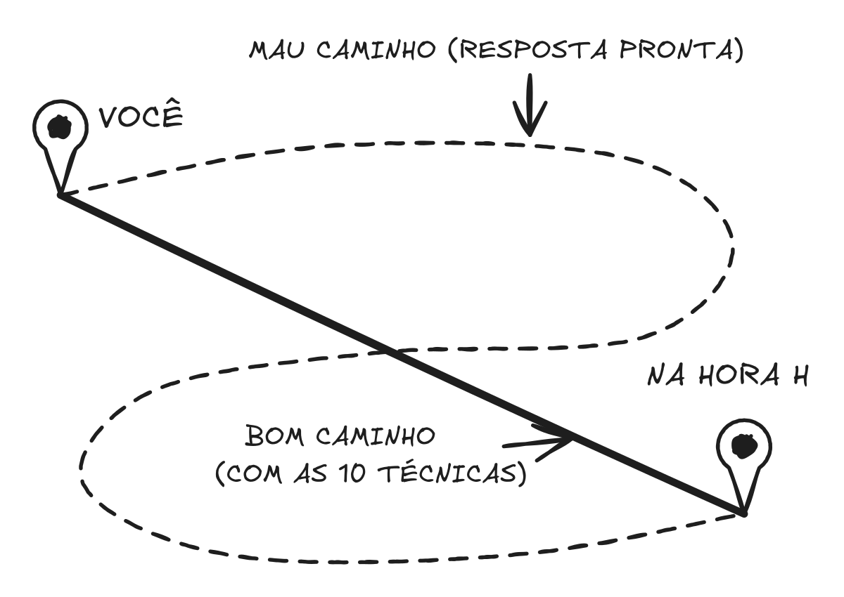
Com a resposta pronta, o caminho dá voltas. Ele fica curto quando a IA pergunta e você pensa.
Quer ver funcionando antes de ler? Vá direto ao prompt do 1x, cole numa IA gratuita e volte aqui depois. Leva 10 minutos.

O que é o 10x
O 10x é a meta do livro: aprender até 10 vezes mais rápido do que relendo e grifando, que é como quase todo mundo estuda. Para isso, o livro tem 10 aceleradores, um por capítulo. Cada um corta um desperdício diferente: reler o que não entendeu, estudar o que não cai, esquecer em uma semana, travar na hora de usar.
Os nomes 1x a 10x são só a ordem dos aceleradores. Cada capítulo liga um. Com os dez ligados, você estuda do jeito que a pesquisa mais recomenda, com a IA fazendo o papel de professor. Se quiser saber quanto você ganhou em horas, a página Meça o seu x, no fim do livro, mostra como medir no seu próprio assunto.

A pesquisa em um minuto
Numa escola secundária da Turquia, quase 1.000 alunos de matemática ganharam uma IA para fazer os exercícios. Quem usou a versão comum acertou 48% mais exercícios. Na prova, sem a IA, tirou nota 17% menor que a turma que nunca a usou. A IA fez a lição, e a cabeça não guardou.
O mesmo estudo tinha um terceiro grupo. Ele usou uma IA com regras de professor: dava dicas e não entregava a resposta. Na prova sem consulta, esse grupo não perdeu nada. Mesma tecnologia, resultado oposto. O que muda é o jeito de usar, e os prompts deste livro são esse jeito.

Por que não pedir só “me ensine”
Algumas IAs já têm um modo de estudo, e qualquer uma explica se você pedir. A diferença está nas regras. Um pedido simples deixa a IA escolher: ela costuma explicar tudo de uma vez e entregar a resposta. Os prompts deste livro dizem a ela o que um bom professor faria naquela técnica: perguntar antes, esperar a sua resposta, corrigir a frase exata em que você errou, voltar no dia certo. Se o modo de estudo da sua IA fizer isso, ótimo: use os prompts dentro dele.

Passo zero: a sua primeira conversa
1. Abra o ChatGPT, o Gemini ou o Claude, no navegador ou no aplicativo do celular. A versão gratuita basta.
2. Copie o prompt do capítulo, cole na conversa, troque o que está entre colchetes pelo seu caso e envie.
3. A IA vai responder e quase sempre fazer uma pergunta. Responda, como numa conversa. Cada ida e volta é um turno.
4. Se o prompt tiver TURNO 2, cole o segundo texto na mesma conversa, quando o capítulo mandar.
A versão gratuita tem limite de mensagens por dia, às vezes mostra anúncio e pode levar alguns segundos para responder. No celular, dá para responder por voz.
No aplicativo Kindle do celular, toque e segure sobre o começo do prompt, arraste até o fim e toque em Copiar. Se o seu aparelho não deixar, todos os prompts estão no link abaixo, prontos para copiar. Ou aponte a câmera do celular para o código.
rafaelgodoy.s.gy/aprendizado10x


Quatro regras que valem para o livro todo
Elas aparecem aqui uma vez só, para não se repetirem em todo capítulo.
A IA erra com a mesma cara de quem acerta. Quando ela corrige você ou dá uma nota, trate como pista. Se a resposta tem consequência (prova, norma de segurança, remédio, dinheiro, lei), confira na fonte: a lei, a norma, o manual, o professor. Quando você não sabe a resposta, três conferências ajudam. Peça que a IA resolva de novo por outro caminho e compare. Peça que ela diga onde está a regra na fonte. Em conta, substitua o resultado na pergunta para ver se fecha. Se as respostas não baterem, não aceite nenhuma.
Seus dados ficam fora. Antes de colar qualquer texto, apague nomes, documentos, endereço, números de conta e dados de clientes ou pacientes.
Com menor de idade, junto e na regra. Cada IA tem idade mínima nos termos de uso. Confira antes. Com criança ou adolescente, use ao lado dele, na conta que a regra permitir.
As conversas dos capítulos são exemplos. Cada prompt foi rodado no ChatGPT gratuito, com alguém fazendo o papel da pessoa do capítulo e errando de propósito. As falas da IA estão como saíram, só mais curtas. As pessoas são ilustrações, identificadas só pela profissão. As técnicas foram medidas com pessoas, em décadas de pesquisa; os prompts são a tradução delas para a IA.

Qual técnica usar hoje?
O livro foi feito para ser lido em ordem, mas a vida não espera. Se você tem um problema agora, comece por aqui.
Se você… | Vá para
Não entendeu um termo ou uma explicação? | 1x
Vai começar um assunto do zero? | 2x e 4x
Está ajudando alguém com um exercício? | 3x
A habilidade é grande e o tempo é curto? | 4x
O assunto é um processo com várias etapas? | 5x
Vai apresentar, convencer ou ensinar alguém? | 6x
Vai fazer prova, exame profissional ou certificação? | 7x e 9x
Acabou de ver uma aula, um vídeo ou uma reunião? | 8x
Confunde temas parecidos? | 9x
Vai enfrentar entrevista ou conversa difícil? | 10x
Vai procurar emprego? | 4x, 6x e 10x
Vai aprender um idioma ou viajar? | 2x, 4x e 10x
Vai escrever uma redação ou um texto? | 3x e 10x

Todo capítulo tem também a caixa PELO SEU CASO, com o jeito de preencher o prompt para seis situações: escola, faculdade de exatas, exame profissional, trabalho técnico, idioma e viagem, e para quem ensina alguém (filho, idoso, paciente ou equipe). Se quiser um caminho pronto, a seção seguinte, Roteiros por perfil, diz por onde começar em nove casos, do estudante adolescente a quem orienta pacientes.

O placar
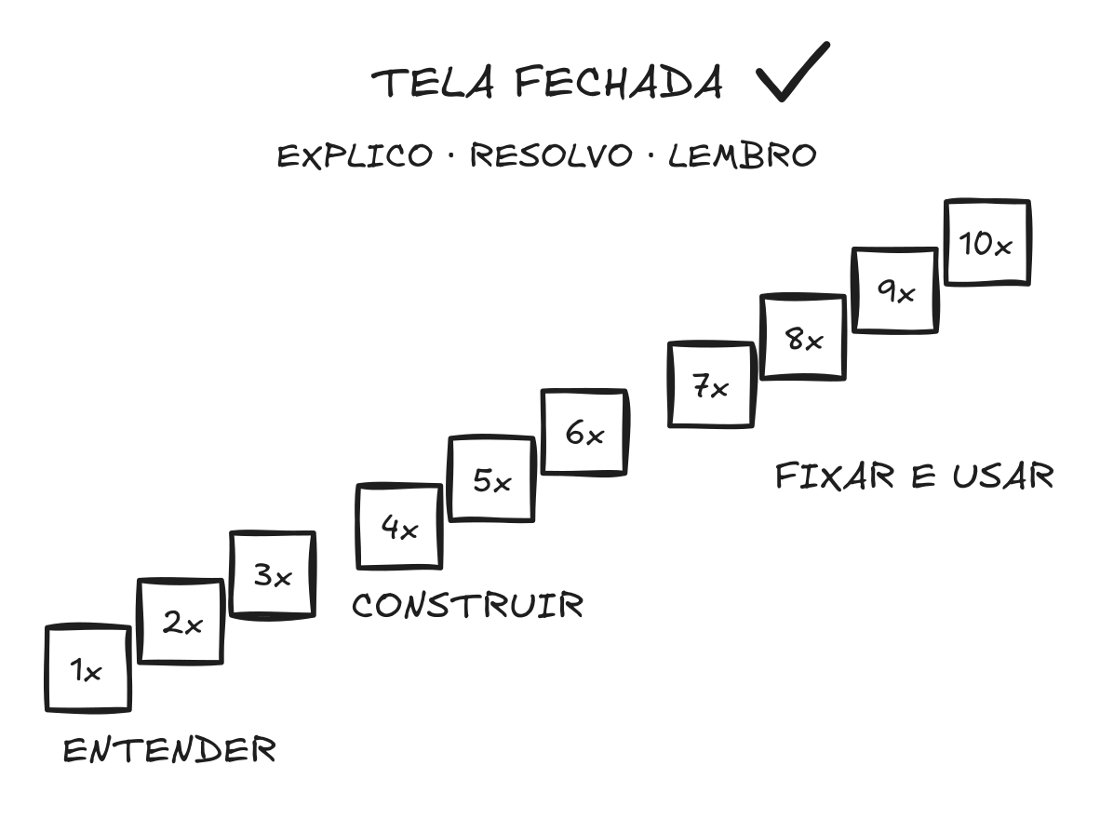
A escada sobe de entender (1x a 3x) a construir (4x a 6x) e a fixar e usar (7x a 10x).
Para ligar cada acelerador, use o teste da tela apagada. Feche a IA e confira três coisas. EXPLICO: conto a ideia com as minhas palavras. RESOLVO: uso num caso novo. LEMBRO: lembro daqui a uns dias. A caixa CONFIRA de cada capítulo diz como fazer isso naquela técnica. Passou? Marque.
Acelerador | Técnica | Ligado
1x | Explique como Feynman | ☐
2x | Chute antes, com certeza | ☐
3x | Deixe a IA perguntar | ☐
4x | Aprenda o essencial primeiro | ☐
5x | Peça o professor no quadro | ☐
6x | Ensine de volta | ☐
7x | Dê a segunda volta nos erros | ☐
8x | Feche a tela e conte | ☐
9x | Misture e espace | ☐
10x | Faça o ensaio geral | ☐

Se não tem um problema urgente, leia em ordem e comece pelo 1x, o mais rápido e o que mais aparece nos outros. Se tem, siga a tabela acima ou o seu roteiro. Onde o prompt diz EU SOU, escreva a sua profissão, ocupação ou série em que estuda.
· COMECE AQUI ·

Roteiros por perfil
Por onde começar no seu caso, com o prompt já pensado para você.
Cada roteiro diz quais aceleradores usar primeiro, como preencher o prompt e o cuidado que mais importa no seu caso. Leia o seu e pule os outros. Depois, os capítulos explicam cada técnica com calma.

Escola: matemática e redação
Comece por 2x antes do conteúdo novo, 3x na lista de exercícios e 10x na redação.
Como preencher No 3x, EU SOU: “aluno de 16 anos”; QUERO APRENDER: cole a questão ou a foto do exercício; MEU OBJETIVO: “resolver sozinho as questões parecidas da prova”. Na redação, use o 10x com A SITUAÇÃO REAL: “a redação do exame de entrada na universidade” e cole os critérios oficiais de correção desse exame, pedindo que a régua use esses critérios, quantos forem.
Cuidado O prompt do 3x proíbe a IA de reescrever o seu texto. Deixe assim: redação que a IA escreve não treina você. Confira a nota da IA com a correção do professor.

Faculdade de exatas
Comece por 3x na lista, 7x nos erros da prova e 9x para técnicas parecidas (por exemplo, métodos de integração que você confunde).
Como preencher No 3x, cole o enunciado e a sua conta até onde chegou. Na segunda volta do 7x, acrescente: “diga em que linha da minha conta o erro começou”.
Cuidado A IA erra conta. Confira cada resultado substituindo na equação ou resolvendo por outro caminho. Se as duas respostas não baterem, não aceite nenhuma e leve ao monitor ou ao professor.

Exame profissional ou para cargo público
Comece por 2x no programa oficial do exame, 7x com questões de provas anteriores, 9x para conceitos ou prazos parecidos que você confunde e 8x depois de cada videoaula. Vale para exame da ordem dos advogados, de contabilidade, de licença médica ou de enfermagem e para prova de cargo público.
Como preencher No 7x, ESTOU ME PREPARANDO PARA: o nome do exame e de quem o aplica. Cole o artigo da lei ou o trecho do regulamento junto com a questão.
Cuidado Lei muda. Confira o texto atualizado no site oficial de legislação do seu país antes de guardar a regra na sua lista.

Trabalho técnico: normas, manuais e procedimentos
Comece por 1x para o item da norma que você não entendeu, 5x para um procedimento com várias etapas e 8x depois do treinamento.
Como preencher EU SOU: “eletricista, 10 anos de obra”; QUERO ENTENDER: cole o item da norma de segurança (elétrica, trabalho em altura ou outra) ou o trecho do manual; VOU USAR ISSO PARA: “explicar à equipe antes do serviço”.
Cuidado A norma, o manual do fabricante e o procedimento da empresa valem mais que a IA. Use a IA para entender o texto, e não para decidir uma regra de segurança.

Idioma e viagem
Comece por 4x com as situações da viagem, 2x para descobrir o que você acha que sabe e 10x por voz, em cenas reais.
Como preencher No 4x, ONDE VOU USAR: “aeroporto, hotel, restaurante e farmácia em [país]”; TENHO: “4 semanas, 15 minutos por dia”. No 10x, A SITUAÇÃO REAL: “pedir comida e explicar uma alergia no restaurante”.
Cuidado Responda falando, pelo modo de voz do aplicativo. Para a pronúncia, ouça também falantes nativos.

Procurando emprego
Comece por 4x com a descrição da vaga, 6x para explicar um projeto seu e 10x para a entrevista.
Como preencher No 4x, QUERO APRENDER: cole a descrição da vaga; ONDE VOU USAR: “primeira entrevista e os 3 primeiros meses no cargo”. No 10x, QUEM ESTÁ DO OUTRO LADO: “recrutadora de RH, depois a gestora da área”.
Cuidado O turno 2 do 10x proíbe a IA de inventar fatos sobre você. Mantenha: resposta com número inventado cai na primeira pergunta de verdade.

Pai ou mãe que não sabe a matéria
Comece por 3x, com o filho respondendo e você do lado.
Como preencher EU SOU: “mãe; quem responde é meu filho de 13 anos”; QUERO APRENDER: a foto do exercício; MEU OBJETIVO: “que ele resolva sozinho um exercício parecido”.
Como saber se a IA acertou sem saber a matéria Peça, no fim: “resolva de novo por outro caminho e compare”. Confira com o gabarito do livro didático, quando houver. Na dúvida, anote a pergunta para o professor. Vinte minutos por noite bastam. Se o filho escrever ME DIZ três vezes seguidas, pare e volte no dia seguinte.

Professor, com a turma
Comece por 6x para ensaiar a aula com o perfil da turma e 2x e 8x em sala, mesmo sem IA.
Como preencher No 6x, PARA: “turma de 14 anos, 35 alunos, cansados no último horário”. Em sala, o 2x vira três perguntas no quadro antes do conteúdo, com a certeza de 0 a 100 escrita no caderno. O 8x vira os 5 minutos finais: caderno fechado, cada um escreve o que lembra.
Cuidado Siga a política da escola e a idade mínima de cada IA. Use a IA para preparar e revisar, e não para corrigir sozinha.

Quem orienta paciente, idoso ou cliente
Comece por 6x para ensaiar a explicação com o perfil da pessoa e 5x para um desenho de 3 caixas.
Como preencher No 6x, PARA: “paciente de 75 anos, ouve pouco, não gosta de papel com muita letra”. No 5x, VOU EXPLICAR PARA: a mesma pessoa, e peça no máximo 3 partes.
Cuidado Explique falando e depois peça que a pessoa conte de volta, com as palavras dela. Na saúde, isso se chama teach-back. Não cole dados do paciente, e confira o conteúdo clínico no protocolo do serviço.
· ROTEIROS ·

PARTE 1 · ENTENDER
Três técnicas para entender qualquer assunto mais depressa: explicar, chutar e responder.

1x · Explique como Feynman
A IA explica com palavras do seu dia a dia, e você explica de volta até não sobrar buraco.
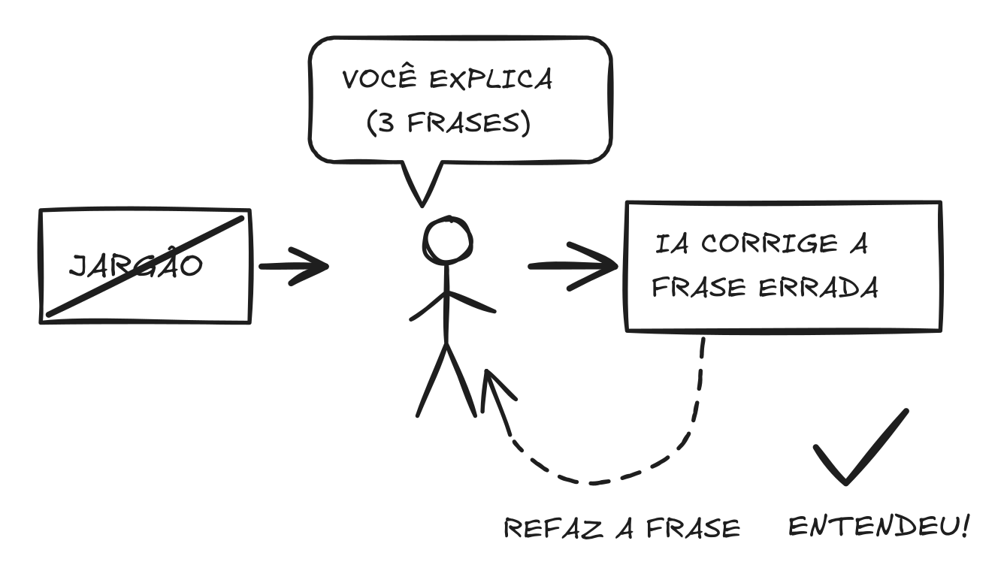
Você só entendeu quando explica com as suas palavras e corrige a frase exata em que tropeçou.
O QUE ESTE CAPÍTULO ENTREGA
A dor que resolve · Ler uma explicação técnica duas vezes e continuar sem entender.
O que você leva · Um jeito de entender um termo técnico em 10 minutos, com um exemplo da sua área, e de saber que entendeu.
Quando usar · Quando uma explicação passa por cima de você ou quando vai precisar explicar um termo a alguém.
Acelera · O tempo perdido relendo o que não entendeu.
“Amanhã alguém vai falar em API, e eu vou fingir que entendi.” Um gerente comercial pensou isso na véspera de uma reunião com o time de tecnologia. Perguntou à IA o que era uma API, e a resposta veio com protocolo, servidor, endpoint e JSON. Leu duas vezes, entendeu só a primeira linha e foi dormir com o mesmo receio.
O erro comum é perguntar sem dizer quem você é. A IA não sabe a sua profissão nem o que você já conhece, então explica para uma pessoa média que não existe. Reler também não resolve: reconhecer um texto não é entender a ideia.

Por que funciona
Richard Feynman, físico e prêmio Nobel, ficou famoso por explicar ideias difíceis com palavras simples. O método dele tem um teste duro: só entendeu quem consegue explicar sem se esconder atrás de termo técnico. Uma soma de 64 estudos mostrou que quem explica o conteúdo aprende mais do que quem só lê. O ganho foi moderado, mas apareceu em várias idades e matérias.
O que a IA acrescenta: um exemplo tirado da sua profissão e alguém que confere a sua explicação frase por frase, na hora da dúvida.

A técnica
São 4 etapas. Você dá um palpite. A IA explica com palavras simples e um exemplo da sua área. Você explica de volta em 3 frases. A IA copia a frase em que você errou. A conversa só termina quando a sua explicação fica certa.
PROMPT 1x · O MÉTODO FEYNMAN
EU SOU: [profissão e o que já sei do assunto]
QUERO ENTENDER: [o assunto]
VOU USAR ISSO PARA: [o que vou fazer com isso, e com quem]
Use o método Feynman comigo. Uma etapa por vez; espere a minha resposta. Se não tiver certeza de um fato, diga NÃO TENHO CERTEZA; não invente.
1. Antes de explicar, me peça um palpite: o que eu acho que é, em 1 frase.
2. Explique em até 6 frases curtas, com palavras do dia a dia e um exemplo tirado da minha profissão. Palavra técnica só com a explicação na mesma frase.
3. Peça que eu explique de volta, com as minhas palavras, em 3 frases.
4. Copie a minha frase que ficou errada ou vaga. Explique só esse pedaço de outro jeito e peça que eu refaça essa frase.
Repita a etapa 4 até a minha explicação ficar correta. No fim, diga em 1 linha o que eu já sei explicar e me dê 1 pergunta para eu responder amanhã sem olhar.
Uma conversa de exemplo, resumida:
CONVERSA DE EXEMPLO · RESUMIDA
EU SOU: gerente comercial, não sei nada de programação · QUERO ENTENDER: o que é uma API · VOU USAR ISSO PARA: a reunião de amanhã, em que o time quer integrar o CRM ao sistema de estoque
IA: Na sua opinião, o que é uma API? Responda em apenas uma frase. Não pesquise e não tente acertar.
VOCÊ: Acho que é um programa que liga um sistema no outro.
IA: Você está no caminho certo. Uma API é como um atendente que leva pedidos e informações de um sistema para outro. Imagine que você feche uma venda no CRM. A API leva essa informação até o sistema de estoque, e o estoque atualiza a quantidade. Agora explique com as suas palavras, em 3 frases.
VOCÊ: A API é um jeito de um sistema pedir coisas para outro. Ela faz o CRM ver quanto tem no estoque. Ela é um programa novo que o time vai instalar no meio dos dois.
IA: Você acertou as duas primeiras frases. Sua frase foi: “Ela é um programa novo que o time vai instalar no meio dos dois.” Uma API não precisa ser um programa novo instalado entre os sistemas. Pense nela como um conjunto de regras e caminhos de comunicação. O CRM é o vendedor, o estoque é o almoxarifado, e a API é o canal organizado por onde o vendedor consulta o almoxarifado. Refaça apenas esta frase.
VOCÊ: A API é o combinado do que um sistema pode pedir para o outro e de como pedir.
IA: Correto. […] Desafio para amanhã, sem olhar: se o diretor comercial perguntar por que vocês precisam de uma API entre o CRM e o estoque, o que você responderia?
O que a conversa mostra. Quem fez o trabalho foi o gerente. A IA só apontou a frase errada, como faz um bom professor. O erro dele era comum e custoso numa reunião: achar que “integrar pela API” é instalar um sistema novo, com custo e prazo de projeto. Se a sua explicação for virar decisão, contrato ou prova, confira na fonte.
PELO SEU CASO
Escola (adolescente) · EU SOU: “aluno de 16 anos, vi a matéria uma vez”. QUERO ENTENDER: “função quadrática”. VOU USAR ISSO PARA: “a prova de sexta”. Dica: na etapa 3, quem explica é você, não a IA.
Faculdade de exatas · QUERO ENTENDER: “por que a derivada é a inclinação da reta tangente”. Dica: na etapa 3, inclua uma conta pequena feita por você; a IA aponta o passo em que ela saiu errada.
Exame profissional · Exame da ordem, de licença ou para cargo público. QUERO ENTENDER: o princípio ou o artigo que mais cai. Dica: cole o texto oficial da lei ou do regulamento e confira a resposta final nele.
Trabalho técnico · EU SOU: “técnico de manutenção”. QUERO ENTENDER: “a regra de trabalho em altura da norma de segurança que eu sigo”. Dica: cole o trecho da norma e, na dúvida, confira no texto oficial.
Idioma e viagem · EU SOU: “turista, falo pouco inglês”. QUERO ENTENDER: “como reclamar no hotel que o chuveiro não funciona”. Dica: na etapa 3, escreva a frase em inglês; a IA corrige só ela.
Para ensinar alguém · No terceiro campo, escreva “explicar para meu filho de 12 anos” (ou para um idoso, um paciente, a equipe). A IA busca exemplos do mundo dele. Do seu lado: peça que ele explique de volta para você.
O MACETE · AS PALAVRAS PROIBIDAS
Cole no fim do prompt · “Na etapa 2 (depois do meu palpite), liste primeiro as 5 palavras técnicas mais comuns do assunto, explique sem usar nenhuma delas e só me ensine as 5 no final.”
Por que funciona · A IA explica a ideia, e não o vocabulário. As palavras técnicas chegam depois, quando já têm onde se prender.
SUA VEZ – escolha uma coisa que você finge entender no trabalho ou na escola e cole o prompt 1x. Faça as etapas até a IA dizer que a sua explicação está correta.
CONFIRA – feche a IA e explique o assunto em voz alta, em 3 frases, para alguém ou para o espelho. Conseguiu sem pular nada e sem usar termo que você não saberia definir?
SE NÃO DER CERTO – escreva “explique de novo, com outro exemplo da minha profissão” e refaça a etapa 3.
Acelerador 1 de 10 ligado. No próximo, você chuta antes de saber a resposta.
· 1x DE 10x ·

2x · Chute antes, com certeza
A IA pergunta antes de ensinar, e você responde dizendo quanto tem certeza.
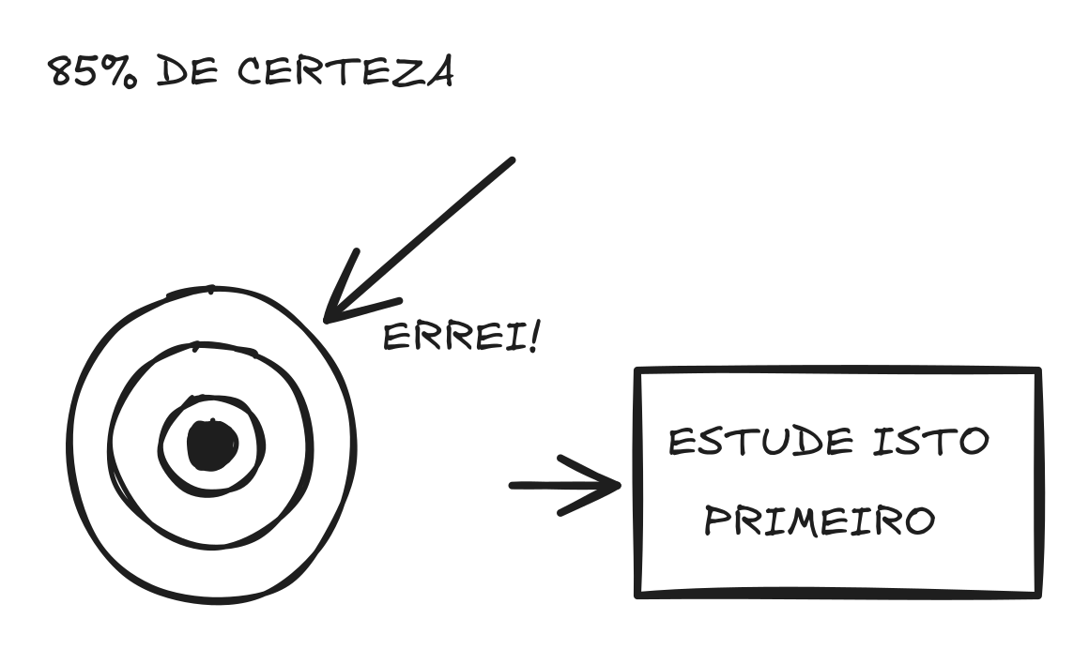
O erro com certeza alta vai para o topo da fila, porque a correção dele é a que mais fica.
O QUE ESTE CAPÍTULO ENTREGA
A dor que resolve · Começar um assunto novo, ler tudo e esquecer quase tudo.
O que você leva · Um diagnóstico de 15 minutos que mostra o que você acha que sabe e não sabe.
Quando usar · No primeiro dia de um assunto novo, antes de abrir o curso, o livro ou o aplicativo.
Acelera · o tempo gasto estudando o que você já sabe e o que só acha que sabe.
Na pergunta 5, a enfermeira marcou 85 de certeza e errou. Ela ia trabalhar num hospital na Irlanda e estudava inglês básico por aplicativo havia alguns meses. A IA pediu que ela dissesse a uma colega “ainda não, vou administrar agora”, falando do remédio. Ela escreveu “I will administrate”. Em inglês, quem dá um remédio usa “administer”. “Administrate” é o verbo de quem administra uma empresa.
O jeito comum é ler primeiro e testar depois, se sobrar tempo. Só que ler antes de tentar deixa a cabeça passiva, e o texto passa sem encontrar onde se prender. Você também não descobre o que já sabe e gasta tempo relendo.

Por que funciona
Lindsey Richland e dois colegas testaram o contrário. Antes de ler um texto, um grupo respondia perguntas sobre ele e errava quase tudo. Depois da leitura, esse grupo lembrou mais do que o grupo que só leu, mesmo nas perguntas que tinha errado. O resultado se repetiu em cinco experimentos. E o erro dito com muita certeza, quando corrigido logo, é o mais fácil de consertar de vez.
O que a IA acrescenta: perguntas sobre o seu assunto exato em segundos e a tabela que põe no topo os erros que você cometeu com mais certeza.

A técnica
Deixe a IA perguntar antes de ensinar e responda com um chute e a sua certeza, de 0 a 100. No fim, a IA mostra a tabela e começa a ensinar pelos erros de maior certeza. É ali que a correção rende mais.
PROMPT 2x · CHUTE ANTES, COM CERTEZA
EU SOU: [profissão e o que já sei do assunto]
QUERO APRENDER: [o assunto]
QUANTAS PERGUNTAS: [6]
Antes de me ensinar qualquer coisa, me teste.
1. Faça uma pergunta aberta por vez, sem alternativas, sobre o que é mais importante no assunto. Peça a resposta assim: chute | certeza de 0 a 100. Espere.
2. Se eu esquecer de dizer a certeza, pergunte antes de corrigir.
3. Depois de cada resposta, diga CERTO ou ERRADO (meio certo conta como ERRADO) e explique a resposta certa em 2 frases. Se não tiver certeza de que a minha resposta está certa, diga NÃO TENHO CERTEZA em vez de decidir.
4. No fim, monte uma tabela: pergunta, minha certeza, certo ou errado.
5. Separe as perguntas em que eu errei, começando pelas de maior certeza (especialmente 70 ou mais). Comece a me ensinar por elas.
Uma conversa de exemplo, resumida:
CONVERSA DE EXEMPLO · RESUMIDA
EU SOU: enfermeira, estudo inglês básico por aplicativo há alguns meses · QUERO APRENDER: inglês para trabalhar num hospital na Irlanda · QUANTAS PERGUNTAS: 6
IA: Pergunta 3 de 6. Como você pediria, educadamente, para o paciente estender o braço para você medir a pressão?
VOCÊ: Can you extend your arm for I measure your pressure? Certeza 80.
IA: ERRADO. A frase é compreensível, mas há erros na construção da finalidade e na expressão da pressão arterial. Uma forma natural e educada é: “Could you hold out your arm so I can take your blood pressure?”
[…]
IA: Pergunta 5 de 6. Uma colega pergunta se você já deu o remédio ao paciente. Como você responderia: “Ainda não, vou administrar agora”?
VOCÊ: Not yet, I will administrate now. Certeza 85.
IA: ERRADO. Você acertou “Not yet”. No contexto hospitalar, o verbo correto é administer: “Not yet, I will administer it now.”
[…]
IA: SEUS ERROS EM ORDEM DE PRIORIDADE, começando pelos de maior certeza: 1. administrar medicamentos (85); 2. medir a pressão (80); 3. orientar o paciente a ficar deitado (80); 4. perguntar sobre dor (70); 5. perguntar sobre alergias (60). Nosso primeiro assunto será administração de medicamentos, porque foi onde você demonstrou maior confiança e cometeu um erro importante.
O que a conversa mostra: a IA ordenou os erros pela certeza, e não pela ordem das perguntas. Os três de maior certeza vinham de traduzir o português palavra por palavra (“para eu medir”, “administrar”). A enfermeira não sabia que estava errada, e é isso que a pergunta pela certeza revela.
PELO SEU CASO
Escola (adolescente) · EU SOU: aluno de 15 anos. QUERO APRENDER: o assunto da próxima prova (equação do 2º grau, por exemplo). Responda no caderno e só depois digite; revise primeiro o erro em que você tinha certeza alta.
Faculdade de exatas · QUERO APRENDER: o tópico da lista (derivadas, por exemplo). Peça que cada pergunta seja uma conta curta. Faça a conta no papel, depois diga o resultado e a certeza.
Exame profissional · QUERO APRENDER: cole o programa oficial do exame ou o artigo da lei. Responda com as suas palavras e confira o certo no texto oficial ou no gabarito de quem aplica a prova, não só na IA.
Trabalho técnico · QUERO APRENDER: a norma de segurança ou o manual do equipamento que você usa. Cole o trecho no prompt e confira a resposta certa no próprio texto.
Idioma e viagem · QUERO APRENDER: frases de aeroporto, hotel, restaurante ou consulta médica. Responda por voz, em voz alta, para treinar também a pronúncia.
Para ensinar alguém · Faça o 2x com a pessoa antes da primeira explicação: em EU SOU, descreva ela. As respostas erradas e seguras mostram por onde começar. Você lê as perguntas; não corrija na hora.
O MACETE · A MESMA PROVA DUAS VEZES
Cole no fim do prompt · “Guarde estas perguntas. Quando eu escrever DEPOIS, faça as mesmas, em outra ordem, e compare a minha nota com a de agora.”
Por que funciona · Você chuta antes de estudar e responde de novo depois. A diferença é o que você aprendeu.
SUA VEZ – escolha um assunto que você vai começar esta semana e cole o prompt 2x antes de ler qualquer coisa sobre ele.
CONFIRA – no dia seguinte, com a tela fechada, escreva de memória a resposta certa dos três erros de maior certeza. Depois compare com a tabela. Se acertou os três, o erro foi corrigido de vez.
SE NÃO DER CERTO – se a IA mostrar alternativas, escreva “pergunta aberta, sem alternativas”. Se ficar longo, peça 5 perguntas e respostas mais curtas.
Acelerador 2 de 10 ligado. Agora que você sabe onde estão os buracos, o próximo passo é não deixar a IA tapá-los por você.
· 2x DE 10x ·

3x · Deixe a IA perguntar
A IA vira um tutor particular: pergunta, dá pistas em degraus e só entrega a resposta no fim.
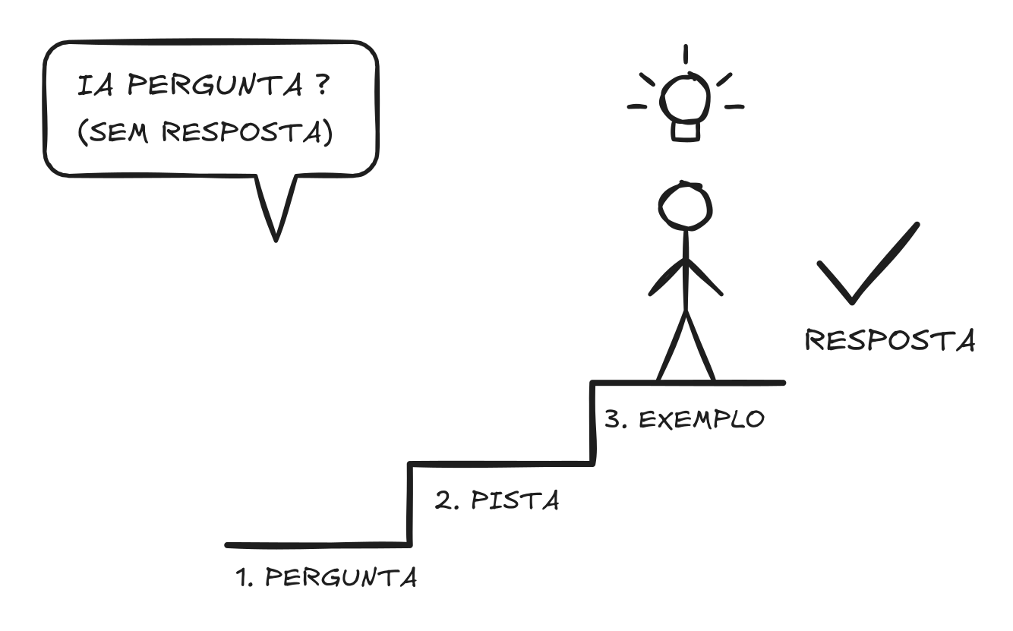
Na conversa com a IA, aprende quem responde. O tutor sobe três degraus de pista antes de entregar a resposta.
O QUE ESTE CAPÍTULO ENTREGA
A dor que resolve · Pedir a resposta pronta, copiar e ir mal na prova sem consulta.
O que você leva · Um tutor particular que conduz você (ou o seu filho) até a resposta, com perguntas.
Quando usar · Quando há um exercício para resolver e a vontade é pedir a resposta.
Acelera · o tempo perdido recebendo resposta pronta em vez de aprender.
Toda noite, uma mãe colava o exercício de física do filho de 15 anos na IA e copiava a resposta para ele. Chegava cansada e queria ganhar tempo. No fim do período, o filho tirou a pior nota da turma numa prova sem consulta, sobre os exercícios que ela tinha resolvido.
O erro comum é este: pedir a resposta é o uso mais confortável. A IA trabalha, a pessoa copia, e parece que aprendeu. Na prova, a tela não está do lado.

Por que funciona
Em 2025, físicos de Harvard (Kestin e colegas) deram a uma IA regras de tutor: perguntar antes de explicar, dar dica em vez de resposta, uma etapa por vez. Os alunos aprenderam mais que o dobro do que numa aula em que a turma participa. Mas o estudo testou esse tutor com regras, e não este prompt. Ele segue a mesma ideia, e quem confirma que funciona é o seu teste.
O que a IA acrescenta: paciência para perguntar quantas vezes for preciso, no ritmo de quem responde, sem entregar a resposta.

A técnica
A IA pergunta antes de explicar. Quando você erra, ela ajuda em três degraus, um por vez: uma pergunta que aponta o caminho, uma pista e um exemplo parecido, já resolvido. Só entrega a resposta depois do terceiro degrau. Se você escrever ME DIZ sem tentar, ela dá o próximo degrau. Dá mais trabalho que copiar, e é esse esforço que fica.
PROMPT 3x · O TUTOR QUE PERGUNTA
EU SOU: [quem eu sou e quem vai responder, se não for eu]
QUERO APRENDER: [o assunto, ou cole o problema / foto do exercício]
MEU OBJETIVO: [o que eu preciso conseguir fazer no fim]
Seja meu tutor particular. Você pergunta, eu respondo.
1. Comece perguntando o que eu já sei. Uma pergunta por vez, numerada.
2. Nunca me dê a resposta pronta (nem reescreva meu texto ou código) antes de eu tentar.
3. Se eu errar, ajude em degraus, um por vez: (1) uma pergunta que aponte o caminho; (2) uma pista; (3) um exemplo parecido, já resolvido. A resposta só vem depois do degrau 3.
4. Se eu escrever ME DIZ ou "não sei" sem tentar, não dê a resposta: dê o próximo degrau.
5. A cada 5 perguntas, diga em 2 linhas o que já domino e o que falta para o meu objetivo.
6. No fim, me dê um problema parecido para eu resolver sem ajuda nenhuma.
A mãe trocou a cópia por este prompt, preencheu, passou o celular ao filho e ficou do lado. Uma conversa de exemplo, resumida:
CONVERSA DE EXEMPLO · RESUMIDA
EU SOU: mãe; quem responde é meu filho de 15 anos · QUERO APRENDER: queda livre, na física · MEU OBJETIVO: que ele explique sozinho por que objetos de pesos diferentes caem juntos
IA: Você solta do alto de um prédio, ao mesmo tempo, uma bola de boliche e uma bolinha de tênis. Qual chega primeiro ao chão? Por quê?
FILHO: A de boliche, porque ela é mais pesada.
[…]
IA: Pense em empurrar dois carrinhos, um vazio e um cheio de livros. Qual é mais difícil de colocar em movimento?
FILHO: O cheio, porque tem mais coisa para empurrar.
IA: Agora, sem ar: a bola pesada continua caindo mais rápido? Use o que conversamos sobre massa e movimento.
FILHO: A Terra puxa mais a pesada, mas ela também é mais difícil de mexer. Então acho que caem juntas?
[…]
FILHO: Porque ela é dez vezes mais difícil de mexer também. Uma coisa cancela a outra.
IA: Você acertou, e de um jeito muito parecido com o raciocínio de Newton. Desafio final, sem pistas: no vácuo, uma bola de 2 kg e outra de 20 kg. Qual chega primeiro, quantas vezes maior é a força na pesada e por que as duas têm a mesma aceleração? Explique como se ensinasse a um colega.
O que a conversa mostra. O filho começou errado, com a ideia intuitiva de que o pesado cai primeiro. A IA não corrigiu: trouxe os carrinhos e, depois, tirou o ar da cena, para separar a resistência do ar da gravidade. A mãe não explicou nada. Ele chegou sozinho à ideia de que as duas coisas se compensam e recebeu um desafio sem pistas.
PELO SEU CASO
Escola (adolescente) · EU SOU: aluno de 15 anos, quem responde sou eu. QUERO APRENDER: cole o exercício de matemática ou o tema da redação. Dica: cole só o enunciado, sem o gabarito, e tente antes de pedir pista.
Faculdade de exatas · QUERO APRENDER: cole um exercício da lista de cálculo, física ou estatística, com os dados. MEU OBJETIVO: montar a conta sozinho. Dica: só no fim compare seu resultado com o gabarito da lista.
Exame profissional · QUERO APRENDER: cole o artigo da lei, o regulamento ou a questão de uma prova anterior. MEU OBJETIVO: decidir certo ou errado e justificar. Dica: o gabarito que vale é o de quem aplica a prova; confira nele.
Trabalho técnico · QUERO APRENDER: cole o trecho da norma de segurança ou do manual do equipamento. MEU OBJETIVO: explicar o procedimento sem olhar. Dica: confira no texto oficial; a IA só conhece o que você colou.
Idioma e viagem · QUERO APRENDER: frases de aeroporto, hotel, restaurante ou consulta médica. MEU OBJETIVO: pedir o que preciso sem ler. Dica: peça que a IA faça as perguntas do atendente, e responda você.
Para ensinar alguém · EU SOU: quem você é (mãe, professor, enfermeiro, gestor) e quem vai responder. Passe o aparelho e fique do lado, sem soprar. Se a criança escrever ME DIZ três vezes, pare, faça uma pausa e volte no dia seguinte.
O MACETE · A MENOR PISTA
Cole no fim do prompt · “Quando eu errar, me dê a menor pista que me faça andar um passo. Nunca dois.”
Por que funciona · A pista grande resolve o problema por você; a menor deixa o passo seguinte com você.
SUA VEZ – escolha um problema que você (ou alguém que você ajuda) precisa resolver esta semana e cole o prompt 3x. Resista a escrever ME DIZ antes do terceiro degrau.
CONFIRA – feche a IA e resolva sozinho o problema final que ela deu. Depois explique em voz alta, a um colega ou a uma parede, por que o método funciona. Se travou, não aprendeu ainda: volte ao degrau 2.
SE NÃO DER CERTO – se a IA entregar a resposta antes da hora, escreva: “volte para a regra: você pergunta, eu respondo; só pistas, em degraus”.
Acelerador 3 de 10 ligado. No próximo, você decide o que vale aprender primeiro, antes de perguntar qualquer coisa.
· 3x DE 10x ·

PARTE 2 · CONSTRUIR
Três técnicas para montar o que você sabe: o mapa, o desenho e a aula que você dá. Daqui em diante, os prompts têm dois turnos ou mais.

4x · Aprenda o essencial primeiro
A IA desmonta a habilidade, marca o que resolve a maior parte do seu caso e só deixa você avançar quando acerta.
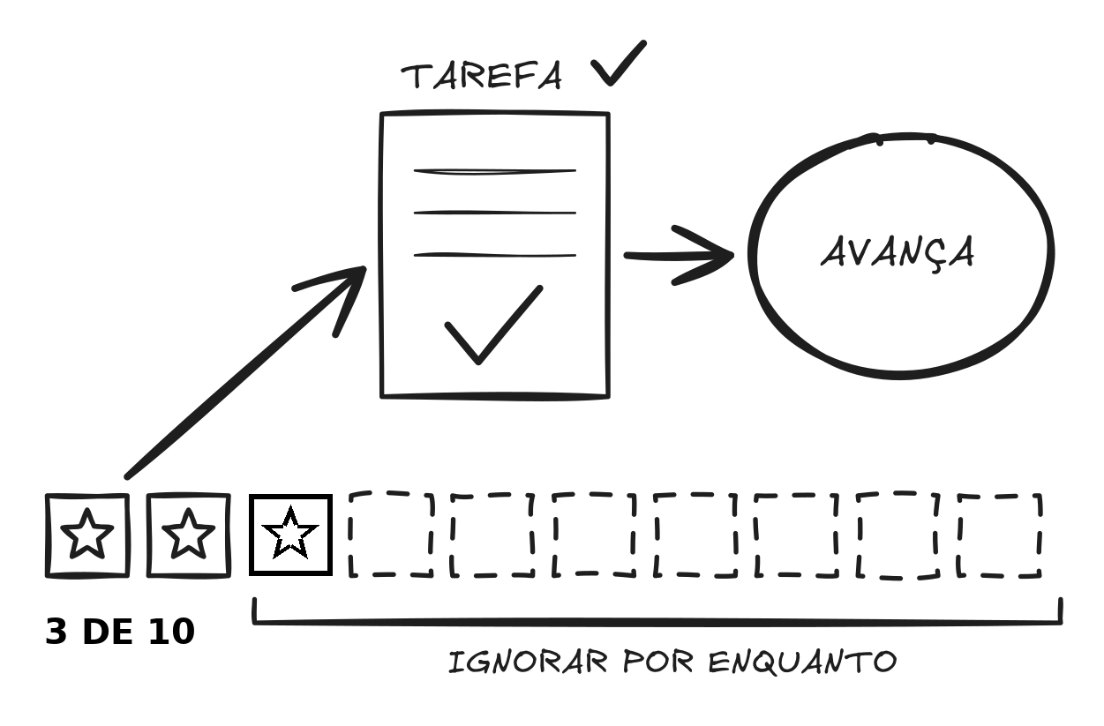
Comece por até 3 partes em 10, as que resolvem o seu caso, e só avance quando acertar a tarefa.
O QUE ESTE CAPÍTULO ENTREGA
A dor que resolve · Comprar um curso de 60 aulas, parar na 9ª e continuar sem resolver o seu problema.
O que você leva · Um mapa do que estudar e do que ignorar, na ordem certa, com uma tarefa que prova cada etapa.
Quando usar · Quando a habilidade é grande, o tempo é curto e você não sabe por onde começar.
Acelera · O tempo gasto em partes que quase não aparecem na situação real.
A planilha das vendas do livro tinha 14 abas, e a escritora entendia duas. Ela comprou um curso de planilhas com 60 aulas e parou na 9ª, numa aula sobre macros. Três meses depois, ainda não sabia quanto tinha vendido em cada loja. Era o único número de que precisava.
O erro comum é estudar na ordem do índice. Curso e livro ensinam o assunto inteiro, na ordem de quem escreveu. Você gasta semanas no que nunca vai usar, e o essencial fica para o fim.

Por que funciona
Benjamin Bloom propôs que o aluno só avançasse depois de dominar a etapa anterior. Uma revisão de 108 estudos em escolas mostrou notas melhores nas provas para quem seguia assim. A cabeça segura poucos conceitos novos de cada vez. Esses estudos não testaram a escolha das partes mais importantes, e quem faz essa escolha aqui é a IA. Por isso o seu teste, no fim, vale mais do que a opinião dela.
O que a IA acrescenta: o recorte da habilidade para a sua situação, que nenhum curso pronto faz, e uma tarefa que impede você de avançar com buraco.

A técnica
São dois turnos. No primeiro, a IA divide a habilidade em partes, marca no máximo 3 e testa você em cada uma com uma tarefa curta. No segundo, monta sessões curtas, uma parte por vez. Você só passa para a seguinte quando acerta. O "20% dá 80%" do prompt é só regra de bolso: aqui o limite é de 3 partes de 10.
PROMPT 4x · O MAPA DO ESSENCIAL
EU SOU: [profissão e o que já sei do assunto]
QUERO APRENDER: [a habilidade ou o assunto]
ONDE VOU USAR: [a situação real, do jeito mais concreto possível]
TENHO: [quantas semanas e quantos minutos por dia]
Monte o mapa do que eu preciso aprender.
1. Divida a habilidade em 8 a 15 partes menores.
2. Marque com ★ no máximo 3 partes: as que resolvem a maior parte da situação que eu descrevi (os 20% mais usados na prática, que dão 80% do resultado), com o motivo em meia linha.
3. Ponha as partes marcadas em ordem: o que precisa vir antes de quê.
4. Ainda não monte o plano. Teste-me primeiro em cada parte marcada com ★ com 1 tarefa prática curta, sem alternativas, uma por vez. Depois da última tarefa, pare e espere o Turno 2.
PROMPT 4x · TURNO 2
Com as minhas respostas, monte o plano.
1. Monte o plano APENAS com as partes marcadas com ★ (ignore as outras por enquanto) e tire o que eu já acertei nas tarefas.
2. Distribua apenas o que faltou das partes ★ no meu tempo, uma parte por sessão.
3. Para cada sessão, dê uma tarefa curta que prova que aprendi a parte.
4. Regra: eu só passo para a parte seguinte quando acertar a tarefa da anterior. Se eu errar, explique de outro jeito e dê outra tarefa.
5. Comece agora a sessão 1.
Uma conversa de exemplo, resumida:
CONVERSA DE EXEMPLO · RESUMIDA
EU SOU: escritora, uso planilha só para fazer listas · QUERO APRENDER: planilhas · ONDE VOU USAR: saber todo mês quanto vendi em cada loja (livraria, loja online e feira) e quanto gastei · TENHO: 3 semanas, 20 minutos por dia
IA: Mapa em 10 partes. As três prioritárias: ★ Organizar informações, porque sem registros organizados nenhum cálculo funciona direito. ★ Usar fórmulas, porque a planilha faz as contas por você, com menos trabalho e menos erro. ★ Fazer resumos mensais, para enxergar o resultado do mês rapidamente. Primeiro você aprende a registrar, depois ensina a planilha a fazer as contas, e por fim transforma os registros em informação.
IA: Teste 1 de 3. Uma livraria compra 5 exemplares por 40 cada, no dia 10 de novembro. Diante de uma planilha em branco, quais colunas você usaria para registrar essa venda?
VOCÊ: Colunas: Livraria | Online | Feira. Embaixo de Livraria eu poria 200.
IA: O total está certo (5 × 40). Mas as suas colunas representam os canais, e não registram cada venda. Se a mesma livraria comprar de novo em dezembro, você precisa distinguir as duas. Uma estrutura mais completa: Data | Canal | Quantidade | Valor unitário | Total.
[…]
VOCÊ: Eu somaria 200 + 150 + 300 = 650 e digitaria 650 na célula do total.
IA: A conta está correta. Digitar 650: você faz a conta e informa o resultado. Usar uma fórmula: a planilha faz a conta e atualiza o resultado quando os valores mudam. É essa segunda habilidade que vamos desenvolver.
[No teste 3, a IA pediu o resumo do mês: quanto foi vendido nas três lojas, quanto foi gasto e quanto veio de cada loja.]
VOCÊ: Total vendido 1.500, menos 300 de gastos, sobrou 1.200. Mas não sei separar por loja automaticamente.
IA: (TURNO 2) Vamos trabalhar somente nas três partes prioritárias, retirando o que você já acertou. Já dominado: identificar os canais, saber o que registrar, somar, subtrair e calcular o saldo. Sessões 1 a 3: organizar os registros de vendas e gastos. Sessões 4 a 7: fórmulas de soma por canal. Sessões 8 a 10: o resumo mensal automático. São 10 sessões de 20 minutos; os outros dias ficam como margem para repetir exercícios e corrigir erros.
IA: Sessão 1. Regra mais importante: cada linha representa uma venda. Não ponha uma coluna para cada loja, porque isso dificulta os cálculos automáticos. Tarefa: organize estas três vendas em 5 colunas (Data, Canal, Quantidade, Valor unitário, Total). Aprovação necessária para avançar à sessão 2.
A IA trocou "você sabe usar planilha?" por tarefas. A escritora montou a planilha como um resumo, com uma coluna por loja, e a IA mostrou que assim nenhuma venda fica registrada. Ela também somou de cabeça em vez de usar fórmula. A IA tirou do plano o que ela já sabia, e as macros nem entraram nas três partes marcadas.
PELO SEU CASO
Escola (adolescente) · "QUERO APRENDER": equações do 2º grau; "ONDE VOU USAR": a prova de matemática em 3 semanas. Quem resolve é você, no papel, antes de ver a correção.
Faculdade de exatas · "QUERO APRENDER": derivadas, ou a parte da física da sua prova; "ONDE VOU USAR": a lista de exercícios do professor. Faça cada conta no papel e compare com o gabarito dele.
Exame profissional · Cole o programa oficial do exame em "ONDE VOU USAR". Confira as ★ com as provas anteriores do mesmo exame, porque a IA não sabe o que vai cair.
Trabalho técnico · "QUERO APRENDER": a norma de segurança do seu serviço (elétrica, trabalho em altura); "ONDE VOU USAR": o serviço que você faz no campo. Cole o trecho e confira cada regra no próprio texto.
Idioma e viagem · "ONDE VOU USAR": aeroporto, hotel, restaurante e farmácia nos 10 dias da viagem; "TENHO": 4 semanas, 15 minutos por dia. As tarefas viram cenas: pedir a conta, explicar uma alergia.
Para ensinar alguém · Preencha "EU SOU" e "TENHO" com os dados dele, e não com os seus. Ele responde às tarefas; você só confere se passou. Se travar, volte à parte anterior.
O MACETE · A LISTA DO QUE IGNORAR
Cole no fim do prompt · "Me dê também a lista do que eu posso ignorar por enquanto, e por quê."
Por que funciona · Saber o que não estudar tira a culpa de pular aulas.
SUA VEZ – escolha uma habilidade que você vem adiando e cole o prompt 4x com a situação real em que vai usá-la. Faça as tarefas e rode o turno 2.
CONFIRA – feche a tela e diga em voz alta, sem olhar, quais são as 3 partes marcadas e por que vêm nessa ordem. Depois faça sozinho a tarefa da sessão 1.
SE NÃO DER CERTO – se o mapa ficar grande demais, escreva: "corte para as 3 partes que resolvem a minha situação e esqueça o resto por enquanto".
Acelerador 4 de 10 ligado. No próximo, a IA vira professor no quadro e desenha uma parte por vez, para você ligar as peças.
· 4x DE 10x ·

5x · Peça o professor no quadro
A IA desenha como um professor, uma parte por vez, e você adivinha a próxima antes de ver.
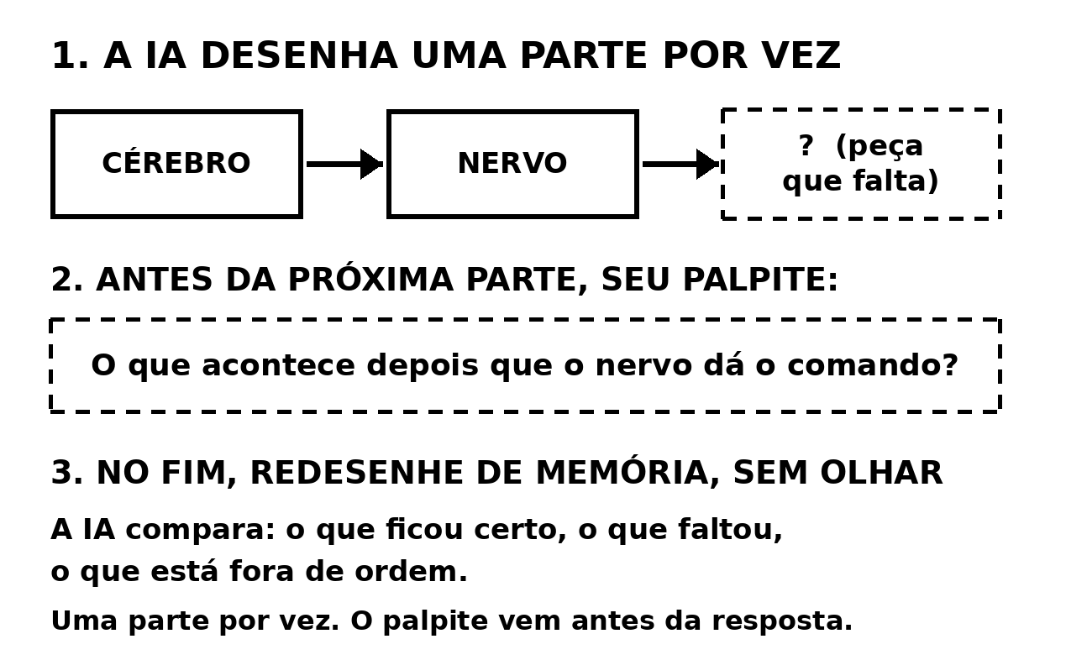
A IA desenha no quadro uma parte por vez, pede o seu palpite antes da próxima e confere o seu desenho de memória.
O QUE ESTE CAPÍTULO ENTREGA
A dor que resolve · Um assunto com muitas peças que, em texto corrido, vira uma sopa de nomes.
O que você leva · Um desenho montado com você, peça por peça, que você refaz de memória e usa para explicar a alguém.
Quando usar · Quando o assunto é um processo com várias etapas que dependem umas das outras.
Acelera · o tempo perdido tentando ligar peças que o texto corrido embaralha.
“Como eu fiquei mais forte se o meu braço continua fino?” Uma paciente de 70 anos perguntou isso no meio da sessão, com o elástico na mão. O fisioterapeuta sabia a resposta da faculdade, cheia de nomes de proteínas. Ele começou a explicar, viu a paciente desistir no segundo termo técnico e mudou de assunto.
O erro comum é pedir o assunto em texto corrido. Cada parágrafo traz um nome novo, e a cabeça perde o fio de quem liga em quem.

Por que funciona
O psicólogo Richard Mayer comparou, em muitos experimentos, aulas só com palavras e aulas com palavras e imagens simples. Quem viu as duas juntas foi melhor nas perguntas sobre o conteúdo. Os estudos usaram figuras, não caixas em texto. Quem diz se funciona com o seu assunto é o seu desenho de memória, amanhã.
O que a IA acrescenta: o quadro montado com você, peça por peça, com uma pausa para o seu palpite antes de cada uma.

A técnica
A IA vira o professor no quadro. Ela desenha só a primeira parte, explica em 2 frases e pergunta o que você acha que vem depois. Só então desenha a seguinte. No segundo turno, você redesenha tudo de memória num papel, e ela compara.
PROMPT 5x · O PROFESSOR NO QUADRO
EU SOU: [profissão e o que já sei do assunto]
QUERO ENTENDER: [o assunto ou o processo]
VOU EXPLICAR PARA: [quem vai ouvir, ou SÓ PARA MIM]
Seja um professor no quadro. Vamos montar um desenho juntos, uma parte por vez.
1. Desenhe só a primeira parte com caixas e setas em texto ([CAIXA 1] → [CAIXA 2]), curtas, que caibam na tela do celular.
2. Embaixo, explique essa parte em 2 frases simples, na linguagem de quem vai me ouvir, como um professor apontando para o quadro.
3. Antes de desenhar a parte seguinte, pergunte o que eu acho que vem depois. Espere.
4. Corrija o meu palpite e desenhe a parte seguinte. No máximo 5 partes.
PROMPT 5x · TURNO 2
Desenhei tudo de memória, sem olhar: [descreva com setas: Caixa 1 -> Caixa 2 -> Caixa 3, ou mande a foto do papel]
1. Compare com o seu: o que ficou certo, o que faltou, o que está na ordem errada.
2. Mostre o desenho final completo, com uma legenda de 1 linha.
3. Se eu vou explicar para alguém, diga qual parte do desenho essa pessoa mais vai estranhar.
Uma conversa de exemplo, resumida:
CONVERSA DE EXEMPLO · RESUMIDA
EU SOU: fisioterapeuta, sei a bioquímica da hipertrofia (o músculo crescer) da faculdade, mas me enrolo nos termos técnicos · QUERO ENTENDER: a sequência mais simples de como o músculo ganha força nas primeiras semanas de treino · VOU EXPLICAR PARA: meus pacientes acima de 60 anos, que perguntam por que ficaram mais fortes se o braço continua fino
IA: PARTE 1 · O CÉREBRO DÁ O COMANDO. [quadro: CÉREBRO → MEDULA E NERVOS → MÚSCULO] O músculo não trabalha sozinho: quem dá a ordem para ele contrair é o sistema nervoso, por meio dos nervos. Nas primeiras semanas de musculação, o corpo começa a aprender a enviar esses comandos de maneira mais eficiente, mesmo que o músculo ainda não tenha aumentado de tamanho. O que você acha que acontece depois que o cérebro envia o comando ao músculo?
VOCÊ: As fibras sofrem microlesões e o corpo produz proteína para engrossar a fibra no descanso.
IA: Excelente palpite! Você trouxe um mecanismo real da hipertrofia. Mas aqui temos uma distinção muito importante para explicar ao paciente: ficar mais forte não significa necessariamente que a fibra já ficou mais grossa. PARTE 2 · O NERVO ATIVA AS FIBRAS MUSCULARES. [quadro: NERVO MOTOR → JUNÇÃO NEUROMUSCULAR → FIBRAS MUSCULARES → CONTRAÇÃO] Com o treinamento, o sistema nervoso melhora o recrutamento e a ativação dessas unidades, permitindo produzir mais força sem precisar aumentar imediatamente o tamanho do músculo. O que você acha que acontece nas primeiras semanas?
VOCÊ: Se o cérebro liga mais fibras ao mesmo tempo, a força sobe mesmo com o músculo do mesmo tamanho.
IA: Correto! Você pegou exatamente a lógica da adaptação neural. PARTE 3 · MAIS UNIDADES MOTORAS TRABALHANDO. O treinamento ensina o sistema nervoso a utilizar melhor a musculatura que já existe.
[…]
VOCÊ: (TURNO 2 · DE MEMÓRIA) Desenhei tudo de memória num papel: 1. Exercício estimula o músculo -> 2. Fibras engrossam no descanso -> 3. Mais força.
IA: Seu desenho captou a ideia geral, mas simplificou três etapas que fazem diferença para entender por que a força aumenta antes do tamanho muscular. O que faltou? O cérebro e o sistema nervoso enviando comandos. O recrutamento das unidades motoras. A melhora da coordenação entre os músculos. O que está na ordem errada? Você colocou o engrossamento das fibras antes do ganho de força. Nas primeiras semanas, frequentemente ocorre o contrário.
IA: Desenho final: 1. EXERCÍCIO DE FORÇA → 2. SISTEMA NERVOSO APRENDE → 3. MAIS RECRUTAMENTO E COORDENAÇÃO → 4. MAIS FORÇA. Em paralelo, com a continuidade do treino: 5. ADAPTAÇÃO DAS FIBRAS → HIPERTROFIA. O que o paciente mais vai estranhar: “Como posso ficar mais forte sem meu músculo crescer?” Frase para eles guardarem: “Primeiro, seu corpo aprende a usar melhor a força que já tem. Depois, também pode construir músculos maiores.”

O que a conversa mostra
Dois termos da conversa, em linguagem comum. A medula espinhal leva o comando do cérebro até os nervos. Unidade motora: um neurônio motor e as fibras musculares que ele comanda; recrutar é o cérebro chamar mais dessas unidades.
No desenho de memória, o fisioterapeuta pulou do exercício direto para a fibra engrossando e deixou de fora o sistema nervoso, a peça que responde à paciente. A IA apontou a falta e a ordem trocada. Repare também que, mesmo com o pedido de linguagem simples, a IA usou termos como junção neuromuscular e recrutamento. Quando isso acontecer, escreva: “sem termo técnico; fale como eu falaria com o paciente”. Com consequência real, confira no seu manual.
PELO SEU CASO
Escola (adolescente) · Em QUERO ENTENDER, ponha um processo da matéria, como a fotossíntese. Em VOU EXPLICAR PARA, escreva “eu mesmo, aluno”. Dê o palpite antes de cada parte; no turno 2, redesenhe no caderno.
Faculdade de exatas · Em QUERO ENTENDER, ponha os passos de uma demonstração ou de um método de resolução. Peça que cada caixa traga a conta daquele passo. No turno 2, refaça a ordem dos passos sem olhar.
Exame profissional · Em QUERO ENTENDER, ponha um procedimento que cai no exame, etapa por etapa (um processo administrativo, um protocolo clínico, uma rotina contábil). Depois do desenho final, confira cada etapa e cada prazo no texto oficial.
Trabalho técnico · Em QUERO ENTENDER, ponha um procedimento da sua norma, como o desligamento seguro de um painel elétrico. Confira as etapas na norma e no manual antes de executar qualquer uma.
Idioma e viagem · Em QUERO ENTENDER, ponha o caminho no aeroporto: check-in, despacho, controle, embarque. Peça cada caixa com a frase que você diria nela, em inglês simples.
Para ensinar alguém · Filho de 16 anos e juros do cartão: 4 caixas (valor devido, juros do mês, juros sobre juros, dívida depois de um ano). Ele dá o palpite; você corrige. Com idoso ou paciente, use o desenho e peça que contem de volta.
O MACETE · A PEÇA APAGADA
Cole no fim do turno 2 · “No item 2, em vez de mostrar o desenho completo, mostre o desenho final com uma peça trocada por [ ? ] sem me dizer qual. Eu digo qual falta e o que ela faz.”
Por que funciona · Completar o que falta obriga você a puxar a peça da memória.
SUA VEZ – escolha um processo com várias etapas que você precisa entender ou explicar, cole o prompt 5x e dê um palpite antes de cada parte.
CONFIRA – amanhã, com a tela fechada, redesenhe o processo no papel e conte para alguém, em voz alta, o que vem depois de cada caixa. Se travar numa etapa, é ela que você revê.
SE NÃO DER CERTO – peça só 3 partes em vez de 5, olhe para outro lado por 1 minuto e redesenhe.
Acelerador 5 de 10 ligado. No próximo, você sai do papel de aluno e ensina o assunto a alguém.
· 5x DE 10x ·

6x · Ensine de volta
A IA faz o papel de quem vai ouvir você, interrompe a cada salto e dá nota para a sua explicação.
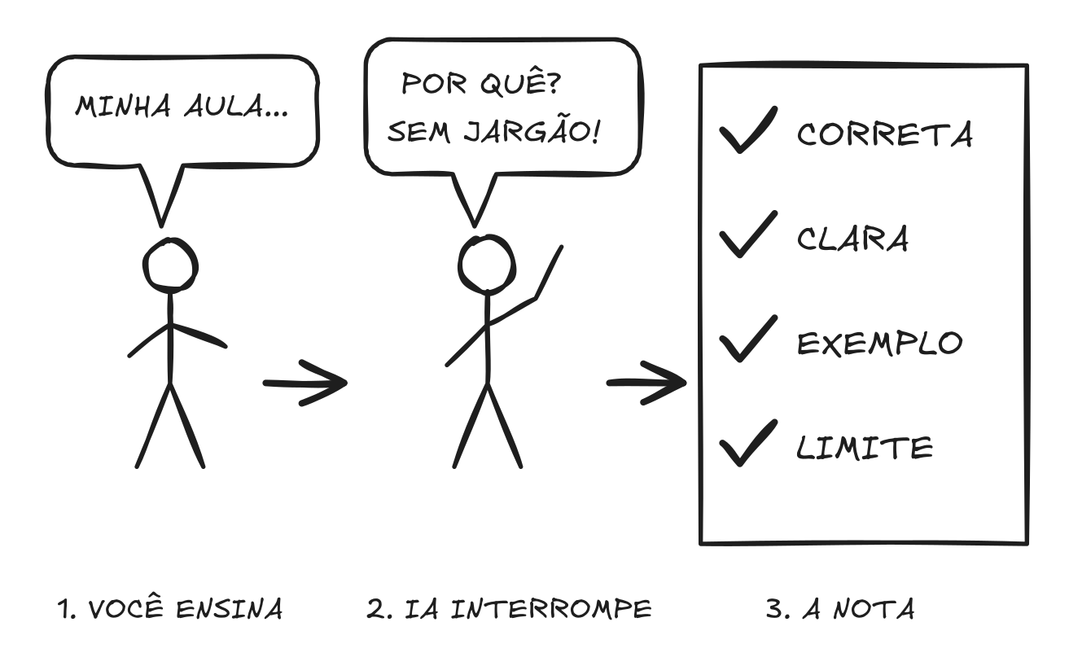
O pedaço em que você se enrola para ensinar, ou a pergunta que não sabe responder, mostra o que falta estudar.
O QUE ESTE CAPÍTULO ENTREGA
A dor que resolve · Saber um assunto e se enrolar na hora de explicar para quem decide, paga ou precisa entender.
O que você leva · Um ensaio com a pessoa certa do outro lado, uma nota em 4 critérios e a pergunta que você ainda não sabe responder.
Quando usar · Antes de apresentar, convencer ou ensinar alguém que não conhece o assunto.
Acelera · o tempo gasto descobrindo, na hora H, o buraco que você não sabia ter.
No slide 4, a diretora financeira olhou o relógio. A engenheira explicava à diretoria por que a empresa devia usar aprendizado de máquina (um programa que aprende padrões com dados) para prever as vendas. Já tinha falado de modelos, de treino e de validação. Ninguém fez nenhuma pergunta, e o projeto foi adiado para o ano seguinte.
Quem domina um assunto costuma explicar mal para quem não domina. Os passos que parecem óbvios ficam de fora. Quase ninguém interrompe para dizer que se perdeu no segundo passo.

Por que funciona
Fiorella e Mayer compararam quem estudou para uma prova com quem estudou para ensinar e, depois, ensinou de fato, mesmo para uma câmera. Quem ensinou foi melhor no teste feito uma semana depois. Explicar obriga a organizar a ideia e mostra na hora onde ela tem buraco.
O que a IA acrescenta: um ouvinte que interrompe como a pessoa real faria, disponível na véspera, quantas vezes você quiser.

A técnica
A IA assume o papel de quem vai ouvir você: inteligente, ocupada e sem conhecer o assunto. Ela interrompe com as perguntas dessa pessoa e, quando você pula um passo, pergunta “por quê?”. Depois você cola o segundo prompt. Ela sai do papel e dá nota em 4 critérios, copiando a frase que derrubou cada nota.
PROMPT 6x · ENSINE DE VOLTA
EU SOU: [profissão e o que já sei do assunto]
VOU ENSINAR: [o assunto]
PARA: [quem vai ouvir: cargo, o que sabe e o que quer saber]
Faça o papel dessa pessoa: inteligente, ocupada e sem conhecer o assunto.
1. Entre no papel em 1 frase curta pedindo que eu comece e espere. Quando eu explicar, me interrompa com as perguntas que essa pessoa faria, uma por vez, marcando [1/6] a [6/6].
2. Sempre que eu pular um passo, pergunte “por quê?”.
3. Sempre que eu usar uma palavra técnica, pergunte o que ela quer dizer.
4. Depois de 6 trocas (ou quando eu colar o Turno 2), saia do papel e espere.
PROMPT 6x · TURNO 2
Avalie a minha explicação de 0 a 10 em 4 itens: correta, clara, com exemplo, com o limite dito (onde a ideia não vale).
1. Para cada item abaixo de 8, copie a minha frase que derrubou a nota e reescreva só essa frase.
2. Diga se eu respondi ao que essa pessoa mais queria saber e qual pergunta dela eu não soube responder. É isso que eu estudo antes de ensinar de verdade.
Se a nota depender de um fato que você não tem como conferir, diga qual.
Uma conversa de exemplo, resumida:
CONVERSA DE EXEMPLO · RESUMIDA
EU SOU: engenheira de dados · VOU ENSINAR: como um modelo de aprendizado de máquina pode prever as vendas do próximo trimestre · PARA: diretora financeira, experiente em orçamento, nunca trabalhou com modelos, quer saber custo, risco e se é melhor que a planilha atual
VOCÊ: O modelo aprende com o histórico de vendas e faz a previsão do próximo trimestre.
“DIRETORA”: Quando você diz que o modelo “aprende”, o que exatamente ele faz com esses dados? Alguém precisa ensiná-lo o que procurar?
VOCÊ: Ele procura padrões nos últimos 5 anos, como sazonalidade e efeito de promoção.
“DIRETORA”: Esses cinco anos precisam estar perfeitos? Se houver vendas registradas errado ou promoções não documentadas, isso compromete a previsão?
VOCÊ: Pode, sim, por isso a gente faz a limpeza dos dados e a validação do modelo antes de usar.
“DIRETORA”: O que você quer dizer com “validação do modelo”? Como eu sei que a previsão é confiável antes de decidir o orçamento?
VOCÊ: A gente testa em trimestres passados que ele não viu e mede o erro. E ele usa mais variáveis que a planilha.
“DIRETORA”: Quais variáveis? E como sabemos que mais informação melhora a previsão, em vez de só deixar o modelo mais complicado?
VOCÊ: Preço, promoção, feriado, clima... normalmente mais variáveis ajudam.
“DIRETORA”: Mas “normalmente ajudam” não é suficiente para eu aprovar um investimento. Quanto custa implementar e manter esse modelo?
IA: (TURNO 2) […] Com exemplo: “Preço, promoção, feriado, clima... e normalmente mais variáveis ajudam.” Reescrita: “Por exemplo, se uma promoção aumentou as vendas num período, o modelo considera esse efeito ao prever o próximo trimestre.” Limite: “Pode, sim, por isso a gente faz a limpeza dos dados...” Reescrita: “A limpeza e os testes reduzem o risco, mas não eliminam erros: mudanças no mercado ou promoções inéditas podem fazer o modelo errar.” A pergunta que você não soube responder: qual redução mínima no erro justificaria trocar ou complementar a planilha, e qual é o plano se o modelo errar num trimestre crítico. Você conseguiu me explicar o conceito. Ainda não conseguiu me convencer a aprovar o investimento.

O que a conversa mostra
A última frase da IA resume o problema. A engenheira dominava o assunto, mas respondia “como funciona?”, e a diretora queria saber quanto custa, quanto retorna e qual é o risco. A IA mostrou as duas frases que derrubaram a explicação (sem exemplo e sem dizer onde o modelo erra) e a pergunta que ficou sem resposta. É essa pergunta que ela estuda antes da reunião de verdade.
PELO SEU CASO
Escola (adolescente) · Em "VOU ENSINAR", ponha a matéria da prova; em "PARA", um colega que faltou à aula. Quem explica é você. Se a IA perguntar “por quê?” e você não souber, volte ao caderno.
Faculdade de exatas · Em "VOU ENSINAR", escreva um exercício da lista de cálculo, física ou estatística; em "PARA", um colega que faltou. Explique a conta passo a passo e justifique cada passo.
Exame profissional · Em "VOU ENSINAR", ponha um artigo ou uma regra que cai no exame; em "PARA", um colega de estudo que nunca viu o tema. A pergunta que você não souber responder indica o ponto do programa a rever.
Trabalho técnico · Em "VOU ENSINAR", ponha um procedimento da sua norma de segurança ou do manual de um equipamento; em "PARA", um ajudante novo. Confira a resposta final na norma, não na nota da IA.
Idioma e viagem · Em "VOU ENSINAR", escreva como pedir um quarto de hotel ou uma refeição; em "PARA", um amigo que viaja com você. Use o modo de voz, se tiver, e fale em voz alta.
Para ensinar alguém · Filho, idoso ou paciente: descreva a pessoa em "PARA", com o que ela já sabe. Na saúde, pedir que a pessoa explique de volta se chama teach-back. Faça isso ao vivo depois.
O MACETE · O RESUMO DO OUVINTE
Cole no fim do turno 1 · “Antes de sair do papel, resuma em 2 frases o que essa pessoa entendeu da minha explicação.”
Por que funciona · Se o resumo sair errado, a sua explicação estava errada.
SUA VEZ – escolha um tema que você vai explicar nas próximas semanas, cole o prompt 6x com o perfil real de quem vai ouvir e rode os dois turnos.
CONFIRA – com a tela fechada, explique em voz alta a pergunta que você não soube responder. Se conseguir sem olhar, o buraco fechou.
SE NÃO DER CERTO – estude só a pergunta que você não soube responder (o 1x ajuda) e repita o 6x no dia seguinte. Se a IA continuar no papel depois de 6 trocas, cole o turno 2 mesmo assim.
Acelerador 6 de 10 ligado. O 7x passa do que você explica para o que você erra: as questões de prova.
· 6x DE 10x ·

PARTE 3 · FIXAR E USAR
Quatro técnicas para o que você aprendeu ficar na cabeça e funcionar na situação real. São os prompts mais longos do livro, com sessões em dias diferentes.

7x · Dê a segunda volta nos erros
Cada questão errada ganha uma aula: o que enganou você, alternativa por alternativa, a regra e a pergunta irmã.
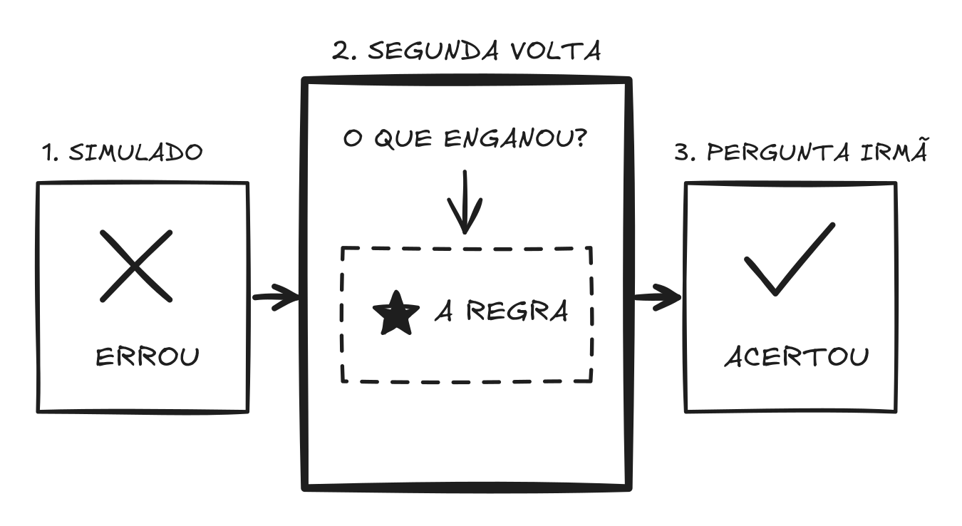
Cada erro do simulado é desmontado até sair a regra, e a pergunta irmã prova o acerto.
O QUE ESTE CAPÍTULO ENTREGA
A dor que resolve · Fazer simulado atrás de simulado e errar a mesma regra com outra roupa.
O que você leva · Um corretor experiente para cada questão errada, com a regra tirada da fonte oficial.
Quando usar · Depois de cada simulado, prova ou lista de exercícios corrigida.
Acelera · o tempo de repetir o mesmo erro na prova seguinte.
Um analista de TI estudava para uma certificação de nuvem. Errou uma questão sobre backups e outra sobre arquivos de auditoria. Nas duas, escolheu a opção que parecia barata para “dados pouco usados” e ignorou quanto tempo a empresa aceitava esperar para abrir o arquivo.
Quase todo mundo confere o gabarito, lê a explicação e passa para a próxima. Uma semana depois, o mesmo erro volta com outra história, porque a regra nunca foi praticada. O gabarito diz o quê; quase nunca diz por que a resposta errada pareceu tão certa.

Por que funciona
Errar ensina quando a correção chega logo, explica o motivo e dá outra chance. Andrew Butler e Henry Roediger testaram isso em questões de múltipla escolha: a correção logo depois do teste melhorou a nota final e reduziu os erros repetidos.
O que a IA acrescenta: a aula de cada questão errada, de qualquer simulado, na hora, e a pergunta irmã que nenhum gabarito traz.

A técnica
São dois turnos. No primeiro, a IA aplica um simulado e só mostra o gabarito no fim. No segundo, cada questão errada ganha uma aula em 5 partes, com a regra e a pergunta irmã.
O gabarito que vale é o da prova, de quem a aplica ou do professor: cole-o quando tiver. Sem ele, confira cada regra na fonte antes de aceitar. Para lei ou norma muito específica, cole o trecho oficial junto.
PROMPT 7x · O SIMULADO
EU SOU: [profissão e o que já sei do assunto]
ESTOU ME PREPARANDO PARA: [a prova ou a certificação]
TEMA DE HOJE: [o tema]
Faça um simulado de 10 questões de múltipla escolha, no nível da prova real.
1. Uma questão por vez, com 4 ou 5 alternativas de tamanho parecido (conforme o padrão da minha prova). Espere a minha resposta.
2. Não diga se acertei até o fim.
3. No fim, mostre o gabarito e a lista das questões que eu errei.
Use só a documentação oficial, a lei ou a referência clássica do tema, ou o trecho que eu colar abaixo. Se não tiver certeza da resposta certa de uma questão, troque por outra.
PROMPT 7x · A SEGUNDA VOLTA
[cole a questão, as alternativas, a sua resposta e a resposta certa]
Me ensine esta questão em 5 partes.
1. O QUE ME ENGANOU: por que a minha alternativa parece certa.
2. ALTERNATIVA POR ALTERNATIVA: CORRETA ou INCORRETA, e o que cada uma realmente descreve, em 1 linha.
3. A REGRA: a ideia que resolve a questão, em 1 frase, e onde ela está na documentação oficial, lei ou referência da matéria. Se a regra não bater com a resposta certa que eu colei, diga isso, com a fonte, em vez de me convencer do contrário.
4. A PERGUNTA IRMÃ: uma questão nova, com a mesma regra e outra história. Espere a minha resposta.
5. Se eu errar a irmã, explique de outro jeito e faça mais uma. Quando eu acertar, faça uma pergunta irmã invertida (a pegadinha), em que um detalhe do caso muda e a alternativa correta passa a ser outra.
Uma conversa de exemplo, resumida: a questão é de uma certificação de nuvem da AWS. S3, Glacier e EBS são caixas de guardar arquivos na nuvem: umas abrem na hora e custam mais; outras custam pouco e demoram horas para abrir. O Glacier Deep Archive é a mais barata e a mais lenta. O EBS é o disco de um servidor e não serve para arquivar.
CONVERSA DE EXEMPLO · RESUMIDA
EU SOU: analista de TI, 2 anos de suporte, começando em nuvem · ESTOU ME PREPARANDO PARA: AWS Certified Solutions Architect – Associate · QUESTÃO ERRADA NA SEGUNDA VOLTA: guardar backups fiscais por 7 anos, quase nunca abertos, podendo esperar até 12 horas. Qual opção custa menos? A) S3 Standard B) S3 Standard-IA C) S3 Glacier Deep Archive D) volume EBS · MINHA RESPOSTA: B · CERTA: C
IA: 1. O QUE ME ENGANOU: Você provavelmente pensou: “Os backups quase nunca são acessados. Então devo usar S3 Standard-IA, que é para dados acessados com pouca frequência.” Esse raciocínio está parcialmente correto! A questão colocou uma pista decisiva: “A empresa pode esperar até 12 horas.” A diferença não é simplesmente a frequência de acesso. É também a urgência da recuperação.
[…]
IA: 3. A REGRA: quanto menor a frequência de acesso e maior a tolerância ao tempo de recuperação, menor pode ser o custo de armazenamento. Na documentação oficial da AWS: “Understanding and managing Amazon S3 storage classes” e “Understanding archive retrieval options”. Standard-IA: milissegundos. Glacier Flexible Retrieval: 3 a 5 horas (Standard). Glacier Deep Archive: até 12 horas (Standard).
IA: 4. A PERGUNTA IRMÃ: uma universidade precisa armazenar gravações antigas de aulas e documentos históricos por 10 anos. Esses arquivos praticamente nunca são consultados. Entretanto, se houver uma solicitação judicial, a universidade pode esperar até 24 horas para recuperar os arquivos. A) S3 Standard B) S3 Standard-IA C) S3 Glacier Deep Archive D) Amazon EBS Provisioned IOPS
VOCÊ: B, porque os arquivos quase nunca são consultados.
IA: Resposta incorreta, mas seu raciocínio tem uma parte certa. Você repetiu exatamente a armadilha da primeira questão: focou na frequência de acesso e ignorou o tempo que a empresa pode esperar. Falta uma segunda pergunta: quando precisarem consultar, precisam receber os arquivos rapidamente? Questão irmã 2: uma empresa de engenharia precisa guardar projetos antigos por 15 anos. Os projetos quase nunca são acessados. Quando solicitados, podem levar até 48 horas para serem recuperados.
VOCÊ: C. Quase nunca acessam e podem esperar 48 horas, então não preciso pagar por recuperação rápida. Agora me faça uma irmã em que o arquivo também é raro, mas a resposta não seja o Deep Archive.
IA: Acertou! Agora vamos inverter a lógica. Questão irmã 3, a pegadinha: uma empresa de contabilidade precisa armazenar relatórios financeiros antigos por 5 anos. São acessados poucas vezes por mês. Precisam estar disponíveis imediatamente quando solicitados. A) S3 Standard B) S3 Standard-IA C) S3 Glacier Flexible Retrieval D) S3 Glacier Deep Archive
VOCÊ: D, porque são relatórios antigos guardados por anos.
IA: Incorreta, você caiu em uma nova armadilha! O erro foi pensar: arquivos guardados por anos = Deep Archive. A questão informou: precisam estar disponíveis imediatamente quando solicitados. O Deep Archive exige um processo de recuperação que pode levar horas. Resposta correta: B. Não escolha a classe S3 apenas pelo tempo de retenção. Faça estas duas perguntas: com que frequência os dados serão acessados? Quanto tempo a empresa aceita esperar para recuperá-los? […]
VOCÊ: B. Primeiro olhei quanto tempo podem esperar: precisa ser imediato, então sai o Glacier. Como o acesso é raro, Standard-IA custa menos que Standard.
IA: CORRETO! Você entendeu a regra. Diagnóstico: você começou confundindo acesso raro com Deep Archive. Agora já consegue separar frequência de acesso de velocidade de recuperação.

O que a conversa mostra
A pergunta irmã pegou o analista na mesma regra, vista de um lado e depois do avesso. Primeiro ele olhou para “pouco usado” e esqueceu o prazo de 12 horas. Na pegadinha, olhou para “guardado por anos” e esqueceu que o arquivo precisava abrir na hora. Repare que foi o analista quem pediu a pegadinha; o passo 5 do prompt agora pede que a IA faça isso sozinha. E o passo 3 dá a fonte para você conferir os números.
PELO SEU CASO
Escola (adolescente) · EU SOU “aluno de 16 anos”, PREPARANDO PARA “prova de matemática”, TEMA “função linear”. Cole a questão que o professor corrigiu. Responda a irmã você mesmo, sem pedir ajuda.
Faculdade de exatas · Cole a questão da lista, a sua conta e o gabarito. Na parte 1, acrescente: “diga em que linha da minha conta o erro começou”. Refaça a conta na irmã, sem olhar.
Exame profissional · PREPARANDO PARA: o exame da ordem, de licença ou para cargo público. Cole o artigo ou o regulamento cobrado. Errou três questões? Peça o que elas têm em comum: a armadilha costuma se repetir.
Trabalho técnico · EU SOU “eletricista”, PREPARANDO PARA “a reciclagem anual de segurança elétrica”. Cole a questão errada e o trecho da norma. Peça o número do item e confira na norma, que é o que vale no trabalho.
Idioma e viagem · PREPARANDO PARA “prova de proficiência” ou “viagem”. Cole a frase que você errou. Peça a regra em uma frase e uma irmã com outra situação, como hotel ou restaurante.
Para ensinar alguém · Faça a segunda volta com a pessoa ao lado, em filho, aluno ou colega. Deixe que ela responda a irmã: é ali que se vê se a regra entrou. Você só lê a parte 1 em voz alta.
O MACETE · A LISTA DE REGRAS
Cole no fim da segunda volta · “Guarde a REGRA desta questão numa lista, com a data. Quando eu escrever REVISÃO, faça uma pergunta irmã nova de cada regra da lista.”
Por que funciona · Você para de colecionar questões erradas e passa a colecionar regras, que são o que a prova cobra com outras histórias.
SUA VEZ – faça o simulado do prompt 7x (ou pegue um simulado que você já fez) e rode a segunda volta em todas as questões erradas.
CONFIRA – amanhã, com a tela fechada, escreva a regra de cada questão que errou e explique em voz alta por que a sua alternativa estava errada. Se travar em alguma, ela volta para a lista.
SE NÃO DER CERTO – se a IA citar uma regra que você não acha na documentação, escreva: “mostre o trecho da documentação oficial que diz isso, ou troque a questão”.
Acelerador 7 de 10 ligado. O próximo ataca outro desperdício: estudar, fechar o material e só depois descobrir o quanto sumiu.
· 7x DE 10x ·

8x · Feche a tela e conte
Depois de estudar, feche o material, conte tudo o que lembra e deixe a IA testar o que ficou.
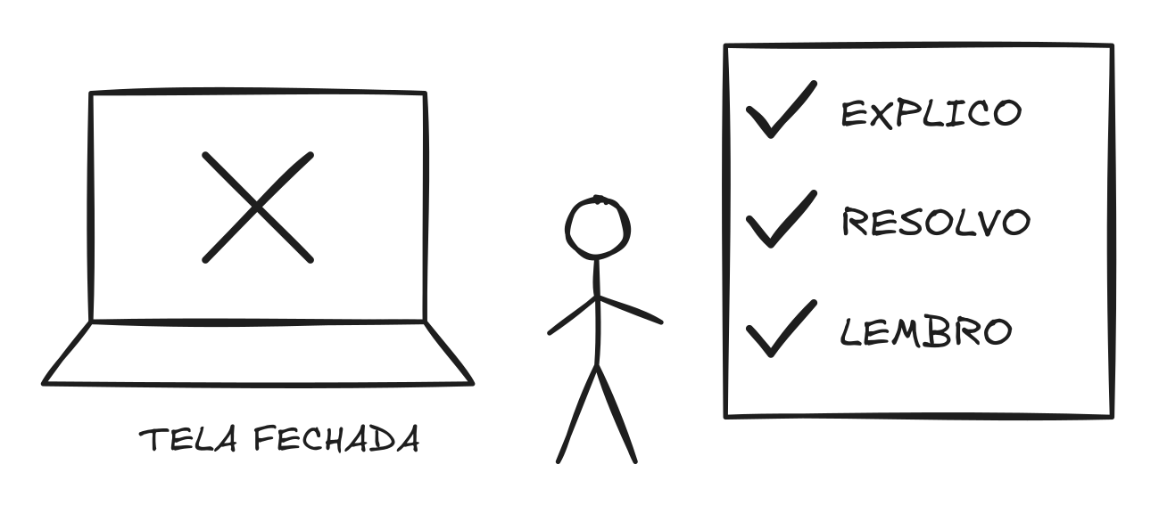
Você só aprendeu o que consegue explicar, aplicar num caso novo e lembrar com a tela apagada.
O QUE ESTE CAPÍTULO ENTREGA
A dor que resolve · Terminar um curso, receber o certificado e não conseguir usar nada uma semana depois.
O que você leva · 10 minutos depois de qualquer aula, vídeo, capítulo ou reunião, que mostram o que ficou, o que sumiu e o que você lembrou errado.
Quando usar · Logo depois de uma aula, um vídeo, um capítulo, uma reunião, um curso online ou uma lista de exercícios.
Acelera · o tempo de reler para descobrir que você já esqueceu.
O certificado do curso de negociação chegou no e-mail da advogada: 2 horas de vídeo, 100% concluído. Dias depois, ela sentou para negociar um acordo com o advogado da outra parte. Não lembrou de nenhuma técnica do curso, nem do nome delas.
O erro comum é confiar na barra de progresso cheia. Concordar com um vídeo enquanto ele passa é diferente de conseguir usar o que ele disse uma semana depois, e quase ninguém confere a segunda parte.

Por que funciona
Em 2006, Henry Roediger e Jeffrey Karpicke deram o mesmo texto a dois grupos de estudantes. Um releu. O outro fechou o texto e escreveu o que lembrava. Uma semana depois, o segundo grupo lembrava 56% do texto, contra 42%. Testar a própria memória ensina mais do que reler. O estudo usou textos, e não cursos em vídeo.
O que a IA acrescenta: a prova no dia em que você terminou de estudar, feita com o seu material, e não só no dia da prova.

A técnica
Você fecha o material e escreve tudo o que lembra, sem dicas. A IA compara com o material e mostra o que faltou. Depois testa EXPLICO, RESOLVO e LEMBRO, uma pergunta por vez. Dois dias depois, na mesma conversa, o turno 2 repete o teste com perguntas novas. Use conta gratuita com login, para não perder a conversa.
PROMPT 8x · FECHE A TELA E CONTE
EU SOU: [profissão e o que já sei do assunto]
O QUE EU ACABEI DE ESTUDAR: [o curso, o vídeo, o capítulo, a reunião]
O MATERIAL: [cole o texto no passo 2, ou escreva NÃO TENHO]
Eu fechei o material. Me teste sem eu olhar nada, nesta ordem.
1. Peça só isto: que eu escreva tudo o que lembro, do meu jeito, em qualquer ordem. Não liste tópicos nem dê dicas. Espere.
2. Peça o material (se eu ainda não colei) e compare: o que eu lembrei, o que esqueci, o que lembrei errado.
3. Me teste em 3 coisas, uma por vez:
EXPLICO: a ideia principal, com as minhas palavras.
RESOLVO: um caso novo, que não está no material.
LEMBRO: um detalhe que eu esqueci no passo 1.
4. Marque SIM ou NÃO em cada uma (meio certo é NÃO) e diga o que rever.
Sem o material, avise o que você não tem como conferir. Em receita ou orientação médica, pule o RESOLVO.
PROMPT 8x · TURNO 2
[continue na mesma conversa do primeiro teste, ou cole aqui o material e o resultado anterior]
Repita o teste com perguntas novas, sem repetir nenhuma. No fim, compare com o primeiro: o que eu ainda sei, o que eu perdi e o que eu passei a saber.
Uma conversa de exemplo, resumida:
CONVERSA DE EXEMPLO · RESUMIDA
EU SOU: advogada, faço acordos com frequência · O QUE EU ACABEI DE ESTUDAR: curso online de negociação, 2 horas · O MATERIAL: resumo do curso, com 6 ideias (separar as pessoas do problema, interesses e não posições, opções de ganho mútuo, critérios objetivos, melhor alternativa sem acordo, ancoragem)
VOCÊ: (tudo o que lembro) Separar a pessoa do problema. Ter um plano B. Não aceitar a primeira oferta.
IA: Separar pessoas do problema: SIM. Interesses: NÃO mencionou. Ganho mútuo: NÃO. Critérios objetivos: NÃO. Plano B, a melhor alternativa sem acordo: SIM. Ancoragem: “não aceitar a primeira oferta” não é exatamente isso. Ancoragem é o efeito que o primeiro número apresentado exerce sobre a negociação.
[…]
IA: RESOLVO, caso novo: a outra parte pede 200 mil. O laudo aponta prejuízo de 120 mil. Sua cliente aceita até 140 mil e prefere parcelar. A outra parte precisa de dinheiro já. O que você propõe?
VOCÊ: Eu contraproporia 80 mil, bem baixo, para puxar o valor, e iria subindo até 140.
IA: NÃO. O laudo aponta 120 mil: justifique a proposta com ele, e não com um número escolhido para puxar. A outra parte precisa de liquidez e a sua cliente quer parcelar. Por exemplo: 120 mil, com uma entrada maior e o resto parcelado. Você lembrou da ancoragem, mas confundiu com oferecer um valor baixo.
[…]
IA: Resultado: EXPLICO SIM · RESOLVO NÃO · LEMBRO SIM. Antes de rever o curso inteiro, revise ganho mútuo, critérios objetivos e a sua melhor alternativa, e resolva outro caso sem consultar. Não negocie só quanto será pago. Negocie também como, quando e em que condições.
O que a conversa mostra: no passo 1 a IA pediu só o relato livre e esperou. Se tivesse listado os tópicos, a advogada reconheceria os itens em vez de lembrar deles. Ela foi bem no EXPLICO e no LEMBRO e errou o RESOLVO, que é o que uma negociação cobra. Sabia o nome da ancoragem e aplicava ao contrário.
PELO SEU CASO
Escola (adolescente) · EU SOU: “aluno de 15 anos”; ESTUDAR: “aula de equações”; MATERIAL: seu caderno digitado. Quem responde é você. Dica: no passo 1, escreva cada passo de uma conta que lembra.
Faculdade de exatas · MATERIAL: sua lista de cálculo, física ou estatística, com as contas. Feche o caderno e refaça a resolução de memória. A IA mostra em que passo o raciocínio travou.
Exame profissional · MATERIAL: o artigo da lei, o regulamento ou o programa oficial. No RESOLVO, peça uma questão no estilo das provas anteriores. O gabarito que vale é o de quem aplica a prova.
Trabalho técnico · ESTUDAR: a norma de segurança do seu serviço ou o manual do equipamento. Cole o trecho no MATERIAL. Detalhe esquecido é o LEMBRO. Confira na norma, nunca só na IA.
Idioma e viagem · ESTUDAR: “frases de aeroporto, hotel, restaurante, médico”. No passo 1, escreva as frases que lembra. No RESOLVO, peça uma situação nova, e responda como falaria lá.
Para ensinar alguém · EU SOU: “mãe; quem responde é meu filho”. Funciona com idoso, paciente ou equipe. Fique ao lado sem soprar a resposta. Com orientação médica, o RESOLVO fica de fora.
O MACETE · A PERGUNTA DISFARÇADA
Cole no fim do prompt · “Faça as perguntas de um jeito diferente do material: outra situação, outras palavras.”
Por que funciona · A pergunta igual ao texto mede se você decorou a frase. A disfarçada mede se você entendeu a ideia.
SUA VEZ – no próximo curso, vídeo, capítulo ou reunião, feche tudo e cole o prompt 8x (com o material, se tiver).
CONFIRA – dois dias depois, com a tela fechada, você consegue explicar a ideia principal em voz alta, resolver um caso novo e lembrar um detalhe, sem olhar nada?
SE NÃO DER CERTO – se a IA perguntar o que não estava no material, cole o material e escreva: “pergunte só sobre o que está no texto”.
Acelerador 8 de 10 ligado. O próximo cuida do que some com o tempo: voltar às perguntas nos dias certos.
· 8x DE 10x ·

9x · Misture e espace
A IA mistura temas parecidos e espalha a revisão em dias cada vez mais distantes.
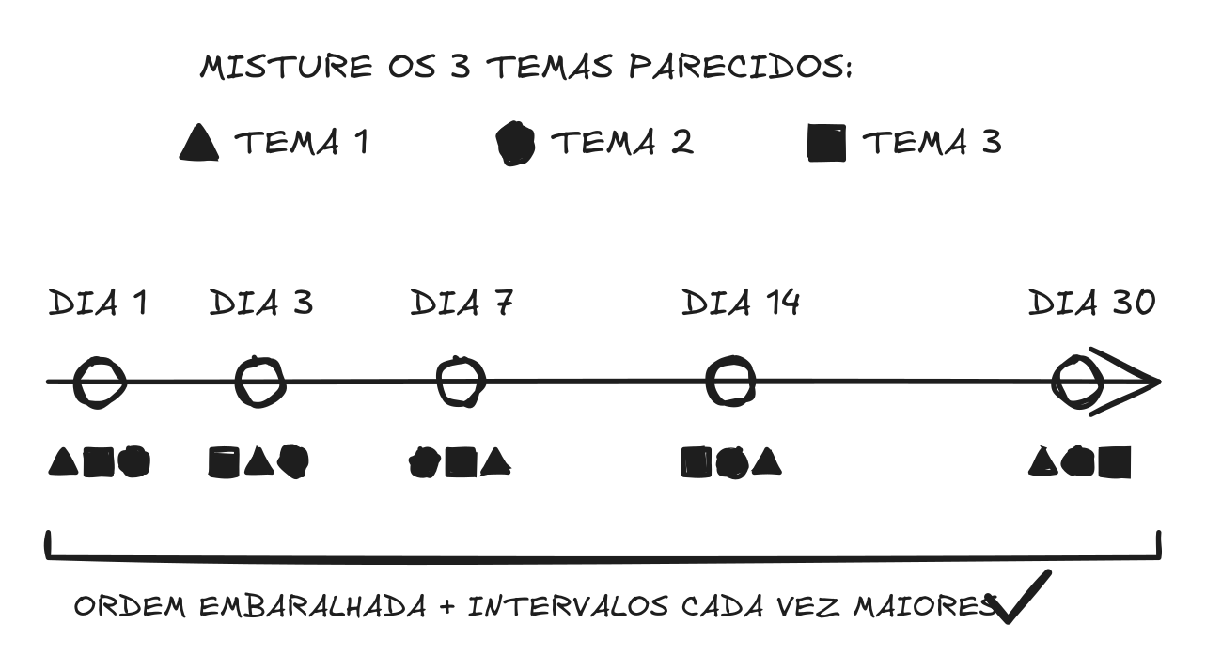
Misturar temas parecidos em intervalos cada vez maiores treina você a reconhecer qual regra usar na hora real.
O QUE ESTE CAPÍTULO ENTREGA
A dor que resolve · Acertar tudo no treino e não saber qual regra usar quando a situação real aparece.
O que você leva · Um plano de revisão até a data que importa, com perguntas misturadas que treinam a parte mais difícil: reconhecer o tipo de problema.
Quando usar · Quando você confunde temas parecidos e tem uma data para saber de verdade.
Acelera · o tempo de reaprender o que sumiu antes da hora de usar.
Uma pessoa estudou para a prova de direção em três blocos: um fim de semana sobre preferência na via, outro sobre limites de velocidade, outro sobre placas. Em cada simulado, nota alta. Na rua, num cruzamento sem semáforo e com uma placa meio escondida, não soube qual das três regras valia ali.
O erro comum é estudar um tema de cada vez, tudo num dia só. É o jeito que dá a melhor sensação: você acerta tudo, porque sabe de que tema é cada pergunta. Na vida real, ninguém avisa de que tema é o problema, e a parte difícil é reconhecer qual regra usar.

Por que funciona
Duas ideias se juntam aqui: espaçar a revisão, para a memória durar, e misturar os temas, em vez de estudar um por vez. Numa pesquisa em 54 turmas de escola, com 787 alunos, quem revisou misturado acertou 61% um mês depois. Quem revisou um tema por vez acertou 38%. Misturar dá nota pior no começo, e a sensação é de que não está funcionando.
O que a IA acrescenta: escrever as perguntas misturadas e trocar a história de cada uma a cada sessão, o trabalho que quase ninguém faz sozinho.

A técnica
A IA escreve perguntas sobre 3 temas que você confunde e mistura tudo, sem dizer o tema de cada uma. Cada pergunta traz um caso e pede uma decisão. São 5 sessões: hoje, em 3 dias, em 1 semana, em 2 semanas e em 1 mês. As que você erra vêm primeiro; as que acerta 3 vezes seguidas saem. O placar fica num caderno ou numa nota no celular.
PROMPT 9x · MISTURE E ESPACE
EU SOU: [profissão e o que já sei do assunto]
ESTOU APRENDENDO: [3 temas parecidos, que eu costumo confundir]
ATÉ QUANDO: [a data em que preciso saber]
PERGUNTAS POR TEMA: [3]
Monte a minha revisão até essa data.
1. Escreva as perguntas (o número por tema que eu disse), sem alternativas. Cada pergunta traz um caso e pede uma decisão, e não uma definição.
2. Misture as perguntas. Não diga nem sugira o tema de nenhuma.
3. Monte um calendário de 5 sessões até a minha data: hoje (sessão 1), em 3 dias, em 1 semana, em 2 semanas e em 1 mês (ajuste ao prazo que eu der, mantendo os intervalos crescentes). Em cada revisão, refaça as perguntas que ainda estão na lista.
4. A primeira sessão é hoje, agora: faça uma pergunta por vez, sem mostrar a resposta. Ao final, mostre a lista compacta das perguntas e o placar de acertos seguidos (ex.: P1: 1/3) para eu copiar e guardar.
PROMPT 9x · CADA SESSÃO
[cole as perguntas e os resultados da sessão anterior]
1. Faça as perguntas de novo, em outra ordem, trocando a história de cada uma.
2. As que eu errei na sessão anterior vêm primeiro. A que eu acertar em 3 sessões seguidas sai da fila e só volta na última sessão, para revisão final.
3. No fim, diga qual tema eu mais confundo com qual.
4. Ao final de cada sessão, mostre o placar compacto de todas as perguntas com quantos acertos seguidos eu tenho em cada uma (ex.: P1: 2/3), para eu copiar e colar na próxima sessão.
Se você já usa cartões de memória (Anki), use o 9x para o que o cartão não treina: reconhecer qual regra usar.
Na conversa, o tema é fotografia: abertura é o tamanho do buraco da lente (f/11 fecha mais que f/2,8 e deixa mais da cena nítida), obturador é o tempo em que a câmera fica exposta à luz, e ISO é a sensibilidade da câmera à luz. Uma conversa de exemplo, resumida:
CONVERSA DE EXEMPLO · RESUMIDA
EU SOU: fotógrafo amador, câmera com modo manual · ESTOU APRENDENDO: abertura, velocidade do obturador e ISO · ATÉ QUANDO: a viagem daqui a 6 semanas
IA: […] Pergunta 1: fim de tarde, pouca luz, você quer a montanha ao fundo e as flores na frente nítidas, sem mudar de posição. Nesta configuração, as flores estão nítidas e a montanha não. Antes: de qual tema é a pergunta? Depois: o que você ajusta?
VOCÊ: Tema: velocidade. Eu deixaria o obturador mais lento para entrar mais luz e ficar tudo nítido.
IA: O tema correto é abertura, e não velocidade. Mais luz ajuda na exposição, mas não resolve a nitidez entre as flores e a montanha. Pista: existe um ajuste que controla quanto da cena aparece em foco. Você aumentaria ou diminuiria o número f?
VOCÊ: Aumentaria para f/11, que fecha o diafragma e aumenta a área nítida. Como fica mais escuro, compensaria com velocidade mais lenta ou ISO.
IA: Correto. Uma observação: com velocidade muito lenta e a câmera na mão, a foto pode tremer, e um tripé ajuda. Pontuação: tema 0 de 1, decisão 1 de 1, justificativa 1 de 1. Pergunta 2: uma criança correndo no parque sai borrada, e o fundo está nítido. De qual tema é a pergunta?

O que a conversa mostra
Nesta conversa, o fim do prompt tinha o macete do tema primeiro (no fim do capítulo): é por isso que a IA pergunta o tema antes da resposta. A IA pontuou o tema separado da decisão. Quem sabia a teoria da abertura errou justamente o primeiro passo, reconhecer de que assunto era o problema, e a pontuação separada deixou isso à vista. O fotógrafo também não percebeu o risco de tremer com o obturador lento; a IA avisou.
PELO SEU CASO
Escola (adolescente) · "EU SOU": aluno de 16 anos. "ESTOU APRENDENDO": função linear, função quadrática e progressão aritmética. "ATÉ QUANDO": a prova. Quem responde é você, no papel, antes de ver qualquer resposta.
Faculdade de exatas · "ESTOU APRENDENDO": integral por substituição, por partes e por frações parciais. As perguntas pedem o método, e depois a conta. Faça a conta no papel e confira o resultado derivando.
Exame profissional · "ESTOU APRENDENDO": três conceitos ou prazos parecidos que a prova costuma misturar. Cole o trecho da lei ou do regulamento e peça casos só dele. Confira cada regra no texto oficial.
Trabalho técnico · "ESTOU APRENDENDO": três procedimentos parecidos da sua norma de segurança ou do manual do equipamento. Cole o trecho do texto. Confira com o responsável de segurança antes de agir.
Idioma e viagem · "ESTOU APRENDENDO": pedir no restaurante, fazer o check-in no hotel e explicar um sintoma ao médico. "ATÉ QUANDO": a data da viagem. Responda em voz alta, como falaria lá.
Para ensinar alguém · "EU SOU": pai ou mãe, e quem responde é seu filho. "ESTOU APRENDENDO": as matérias da semana de provas. Você só confere as respostas; a IA faz o resto.
O MACETE · O TEMA PRIMEIRO
Cole no fim do prompt · “Antes de eu responder cada pergunta, peça que eu diga de qual tema ela é.”
Por que funciona · Com o macete, a IA pontua o tema separado da resposta, e o erro de reconhecimento aparece logo na primeira pergunta.
SUA VEZ – escolha 3 temas parecidos que você confunde, cole o prompt 9x, faça a primeira sessão hoje e ponha as 4 datas seguintes na agenda do celular agora. Abra um caderno ou uma nota no celular para o placar.
CONFIRA – na sessão de 1 semana, com a tela fechada: você consegue dizer, para três situações novas que inventar, de qual tema cada uma é e qual regra vale?
SE NÃO DER CERTO – se você errar muito, encurte os intervalos (hoje, em 2 dias, em 4 dias) e só depois volte para os mais longos. Faça o login gratuito na sua IA para guardar a conversa, e copie o placar do fim de cada sessão para o caderno: é ele que você cola na sessão seguinte.
Acelerador 9 de 10 ligado. Falta o último: ensaiar a situação real antes que ela aconteça de verdade.
· 9x DE 10x ·

10x · Faça o ensaio geral
A IA faz o papel de quem estará do outro lado, avalia com uma régua de especialista e repete um nível acima.
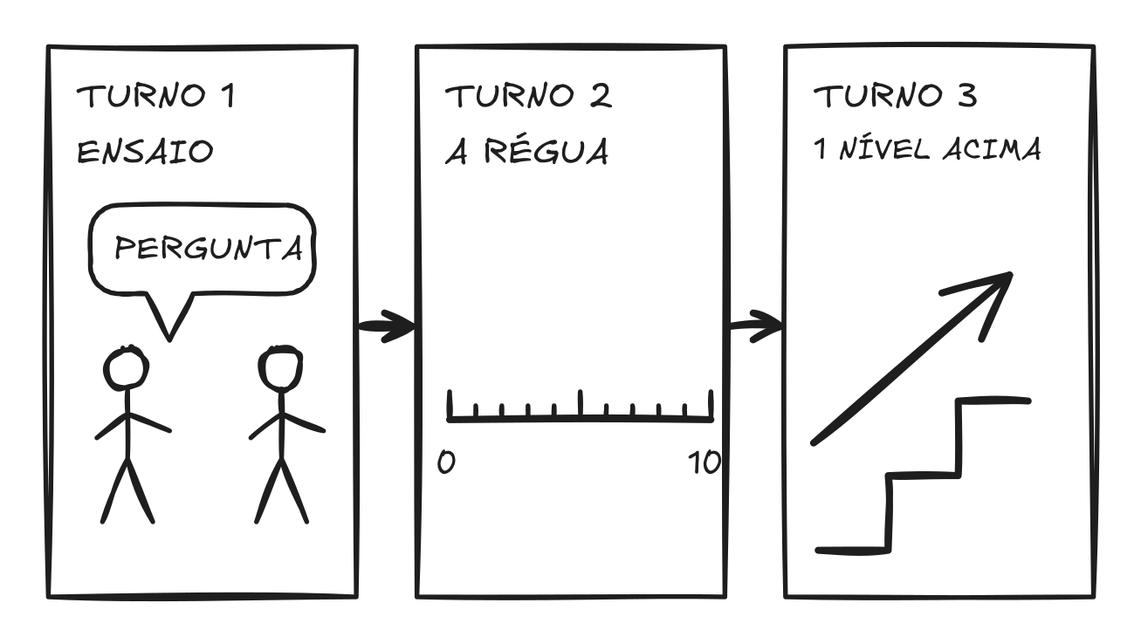
A situação real fica mais fácil depois de enfrentar a pergunta que você teme e treinar um nível acima.
O QUE ESTE CAPÍTULO ENTREGA
A dor que resolve · Saber a teoria e se perder na hora em que alguém espera a sua resposta.
O que você leva · Um ensaio realista com régua de especialista, o seu pior momento reescrito e uma segunda rodada mais difícil.
Quando usar · Nos dias antes de entrevista, reunião, prova oral ou conversa em outra língua.
Acelera · o tempo entre estudar e conseguir fazer, na situação real.
Na véspera da entrevista, a recrutadora avisou: a segunda parte seria com o diretor financeiro de Londres, em inglês. O contador estudara inglês por anos, mas nunca defendera o próprio trabalho com alguém esperando a resposta.
O erro comum é achar que saber a teoria basta. Os outros nove itens ensinam a entender, montar e guardar. Falta treinar o uso.

Por que funciona
O psicólogo Anders Ericsson chamou de prática deliberada o treino da tarefa real, com retorno rápido e dificuldade que sobe aos poucos. Na medicina, uma revisão de 609 estudos mostrou que treinar em simulação, com retorno, rende mais que não treinar. Esses estudos usaram simuladores e instrutores, e não IA.
O que a IA acrescenta: o outro lado da conversa na véspera, com régua de especialista, quantas vezes você quiser.

A técnica
São 3 turnos. A IA escreve a régua que uma pessoa experiente usaria, faz o papel de quem estará do outro lado, dá a nota e repete o ensaio um nível acima. Você só responde.
PROMPT 10x · O ENSAIO GERAL
EU SOU: [profissão e o que já sei do assunto]
A SITUAÇÃO REAL: [entrevista, reunião, prova oral, conversa em outra língua, atendimento]
QUEM ESTÁ DO OUTRO LADO: [cargo e jeito dessa pessoa]
O QUE CONTA COMO SUCESSO: [o que precisa acontecer no fim]
Vamos ensaiar essa situação.
1. Antes de começar, escreva a régua: 4 itens que uma pessoa experiente usaria para avaliar o meu desempenho, com o que vale nota 5 e nota 10 em cada um.
2. Faça o papel da pessoa do outro lado, com realismo. Uma fala por vez, marcando [1/8] a [8/8]. Espere a minha.
3. Não me ajude durante o ensaio. Pare depois de 8 trocas ou quando eu escrever FIM, e aguarde o Turno 2.
PROMPT 10x · TURNO 2
Avalie o ensaio com a régua: para cada item, a nota e a minha frase que mais pesou.
Diga a 1 coisa que mais mudaria o resultado na situação real e reescreva o meu pior momento do jeito certo. Não invente fatos sobre mim: onde faltar um dado meu, deixe [número] ou [exemplo].
PROMPT 10x · TURNO 3
Repita o ensaio com a mesma régua e um nível a mais de dificuldade: uma objeção nova, menos tempo ou uma pergunta inesperada. Diga antes o que mudou. No fim, compare as notas dos dois ensaios.
Uma conversa de exemplo, resumida:
CONVERSA DE EXEMPLO · RESUMIDA
EU SOU: contador, 8 anos em fechamento contábil, inglês intermediário · A SITUAÇÃO REAL: entrevista de emprego em inglês, por vídeo, numa multinacional · QUEM ESTÁ DO OUTRO LADO: diretor financeiro do escritório de Londres, direto e com pouco tempo · O QUE CONTA COMO SUCESSO: sair com a segunda entrevista marcada
IA: A RÉGUA (nota 5 · nota 10). Inglês e comunicação: consegue transmitir a mensagem, apesar de erros e pausas · comunica-se com clareza, naturalidade e segurança, sem precisar de inglês perfeito. […] Qual é a pergunta que você mais torce para não ouvir nessa entrevista?
VOCÊ: Por que você quer sair do seu emprego atual?
IA: Entendido. Essa pergunta estará reservada para a terceira troca. (Como diretor:) Good morning. Thank you for joining us today. Let's get straight to the point. Could you briefly introduce yourself and walk me through your accounting experience, particularly your experience with month-end closing?
VOCÊ: I am accountant since 8 years. I work with closing every month, I check the accounts and I do the reconciliations and the reports for the manager.
IA: Thank you. Eight years is a good amount of experience. Can you tell me about a challenging situation during a month-end closing? What was the problem, and how did you handle it?
VOCÊ: One time the numbers was not matching in the closing and I stayed late and I found the problem, it was a payment duplicated.
IA: […] Let me ask you something more direct. Why do you want to leave your current job and join our company?
VOCÊ: Well... my company is not growing and the salary is not good, and my manager don't give opportunities.
IA: I see. And what specifically attracted you to our company? Why should we choose you over another accountant with similar experience?
VOCÊ: Because is a big company and I want to learn more. I am very responsible and I work hard.
VOCÊ: (FIM. TURNO 2 · A NOTA)
IA: Minha avaliação é baseada exclusivamente nas respostas que você deu durante o ensaio, sem presumir competências ou experiências que não foram mencionadas. Inglês e comunicação: 6. Frase que mais pesou: “I am accountant since 8 years.” A construção correta seria: “I have been an accountant for eight years.” Experiência técnica: 7. O que faltou foi explicar seu nível de responsabilidade, complexidade das atividades e resultados alcançados. Postura executiva: 5. Frase que mais pesou: “Because is a big company and I want to learn more.” O diretor queria saber por que deveria contratar você, não apenas por que você gostaria de trabalhar lá. Aderência à multinacional: 5. Frase que mais pesou: “my company is not growing and the salary is not good, and my manager don't give opportunities.” Um diretor financeiro pode interpretar isso como uma motivação predominantemente negativa.
IA: A única coisa que mais mudaria seu resultado: aprender a transformar atividades em evidências de valor profissional. Seu pior momento reescrito: “I appreciate the experience I have gained in my current company, but I feel ready for the next step in my career. After eight years in accounting and month-end closing, I am looking for new challenges, more professional development and the opportunity to work in an international environment.” Essa resposta usa informações que você forneceu e não inventa realizações.
VOCÊ: (TURNO 3 · UM NÍVEL ACIMA)
IA: O que mudou: o diretor será mais exigente e terá pouco tempo. A nova objeção: ele poderá questionar se oito anos de experiência em contabilidade são suficientes para trabalhar em um ambiente internacional, considerando seu inglês intermediário. (Como diretor:) Eight years in accounting is interesting, but I want to understand your actual level of responsibility. What parts of the month-end closing process do you manage independently, and which parts still require supervision?
VOCÊ: I manage the reconciliations and the closing checklist on my own. My manager only approves the final reports. Last year, I reduced our closing time from seven days to four by automating three reconciliation spreadsheets.
[…]
IA: Good. Imagine that tomorrow is the reporting deadline. You identify a material discrepancy, but the local team says there is no time to investigate it. What would you do?
VOCÊ: I would not approve numbers with a material discrepancy. I would inform my manager immediately, explain the size of the problem and propose a plan: investigate the biggest accounts first and report the deadline risk early. A late report is better than a wrong report.
IA: That's a strong position. You mentioned that your English is intermediate. This role requires regular meetings with senior stakeholders in London. Why should I take the risk of hiring someone who may struggle to communicate effectively in English? You have 60 seconds. Convince me.
VOCÊ: My English is not perfect, but I can explain numbers clearly, as I did in this interview. In my work, numbers are the main language. I also prepare my meetings in advance, and I am taking classes to improve my English every week.
IA: (FIM DO TURNO 3) […] No primeiro ensaio, você parecia um candidato tentando conseguir uma oportunidade. No segundo, pareceu um profissional experiente explicando o valor que pode entregar.

O que a conversa mostra
Nas duas primeiras respostas, o contador descreveu tarefas e não disse resultado. Na terceira troca veio a pergunta que ele temia, e ele reclamou do salário e do chefe. O turno 2 reescreveu esse momento só com o que ele tinha dito, sem inventar nada. No turno 3, ele usou o dado mais forte que tinha: o fechamento que caiu de 7 para 4 dias.
PELO SEU CASO
Escola (adolescente) · EU SOU: aluno de 16 anos. A SITUAÇÃO REAL: prova oral de história ou apresentação de trabalho. QUEM ESTÁ DO OUTRO LADO: professor exigente. Dica: fale em voz alta, não só na cabeça.
Faculdade de exatas · A SITUAÇÃO REAL: defender no quadro a resolução de uma lista de cálculo ou física. Do outro lado: monitor que pergunta "por que esse passo?". Dica: peça que ele cobre a justificativa de cada conta.
Exame profissional · A SITUAÇÃO REAL: a prova oral de um exame da ordem, de licença ou para cargo público. Do outro lado: um examinador experiente. Dica: cole o programa oficial e peça perguntas só do que ele cobra.
Trabalho técnico · A SITUAÇÃO REAL: explicar a um supervisor os passos da norma de segurança antes de uma tarefa. Dica: no turno 3, peça uma emergência no meio do procedimento.
Idioma e viagem · A SITUAÇÃO REAL: check-in no hotel, restaurante ou consulta médica em outra língua. Do outro lado: pessoa com pressa. Dica: acrescente "traduza cada fala sua entre parênteses" e treine pedir para repetir.
Para ensinar alguém · Use a régua da IA e faça você o papel do outro lado. Depois cole as respostas da pessoa e peça a nota com a mesma régua. Do seu lado: elogie uma resposta antes de apontar o erro.
O MACETE · A PERGUNTA QUE VOCÊ TEME
Cole no fim do prompt · “No passo 1, junto com a régua, pergunte qual é a pergunta que eu mais torço para não ouvir e espere a minha resposta antes de começar o ensaio. Faça essa pergunta na terceira troca.”
Por que funciona · O ensaio passa a treinar o momento que mais assusta.
SUA VEZ – escolha uma situação real das próximas semanas, cole o prompt 10x e faça os 3 turnos, de preferência por voz.
CONFIRA – dois dias depois, com a tela fechada, responda em voz alta à pergunta que você mais teme, em 60 segundos, sem ler nada. Você diz o resultado que entregou, e não só a tarefa que fez?
SE NÃO DER CERTO – se a IA pegar leve demais, escreva: “seja mais exigente, como a pessoa mais difícil que eu poderia encontrar”.
Acelerador 10 de 10 ligado. O epílogo mostra como seguir usando os dez.
· 10x DE 10x ·

Epílogo · O que muda quando você aprende de novo
O que fica depois do placar, e onde ele para.
Depois do placar, o que muda é pequeno e aparece no dia a dia. Você explica com as suas palavras, resolve um caso novo e lembra dias depois, sem reler.
Muda também o seu jeito de usar a IA. Ela deixou de entregar a resposta pronta. Agora pergunta, espera, corrige e marca a hora de voltar. Quem pensa é você.

Os limites do método
1. O 10x é uma meta. Nenhum estudo mediu os dez aceleradores juntos.
2. A prática continua sendo sua. A IA encurta o caminho até ela, mas quem quer tocar violão precisa tocar.
3. A IA erra com a mesma cara de quem acerta. Confira na fonte o que tem consequência: dinheiro, saúde, lei, norma de trabalho ou prova.
4. Dificuldade de aprendizagem, como dislexia ou TDAH, é assunto de profissional. O método pode ajudar junto com ele, e não no lugar dele.
5. Dados pessoais ficam fora da IA. Antes de colar um texto, apague nomes, documentos, endereços, dados de pacientes ou clientes e informações confidenciais de trabalho.

Seu fluxo de estudo
Numa semana normal de estudo, os dez aceleradores se encaixam. Antes de começar, faça o chute do 2x e o mapa do essencial do 4x. Durante o estudo, explique com as suas palavras no 1x, deixe a IA perguntar no 3x e, quando travar, peça o professor no quadro do 5x. Depois da aula, feche a tela e conte, no 8x. Se for ensinar ou apresentar, ensine de volta, no 6x. Ao longo da semana, dê a segunda volta nos erros no 7x e misture e espace os assuntos no 9x. Antes da situação real, faça o ensaio geral do 10x. Você não precisa usar todos em toda semana. Use o que o assunto pede.

Para a semana que vem
Escolha um assunto que você precisa aprender neste mês. Numa única sessão de 20 minutos, cole o prompt do 2x e dê o seu chute antes de ver qualquer coisa. Depois estude um pouco, feche a tela e escreva o que lembra.

Meça o seu x
Para quem quer saber, em horas, quanto os aceleradores renderam no próprio assunto.
Ninguém mediu os dez aceleradores juntos. Cada técnica foi medida sozinha, e as Notas mostram o que cada estudo achou. A sua conta, então, é a mais útil que existe: a sua, no seu assunto. Ela leva duas semanas e pede só um cronômetro e um caderno.

A medida em 5 passos
1. Escolha um assunto que você precisa aprender e divida em dois pedaços parecidos, de tamanho e dificuldade próximos. Dois capítulos de um livro, dois temas do programa da prova, duas unidades de um curso.
2. Defina a linha de chegada antes de começar: no dia seguinte ao estudo, com a tela fechada, acertar 4 de 5 perguntas que peçam para explicar ou resolver um caso novo.
3. Estude o pedaço A do seu jeito de sempre (reler, grifar, resumir) e cronometre até sentir que chegou lá. Faça o teste no dia seguinte. Se não passar, estude mais e cronometre de novo, até passar.
4. Estude o pedaço B com os aceleradores que cabem no assunto: no mínimo 2x e 4x antes, 1x e 3x durante e 8x depois, mais os outros que você já ligou e cronometre do mesmo jeito, até passar no mesmo tipo de teste.
5. Divida as horas do pedaço A pelas horas do pedaço B. Esse é o seu x.
Foi de 6 horas para 2? Você acelerou 3 vezes. Foi para menos de 1? Passou de 6 vezes. O número pode ser menor ou maior que 10. Ele vale para você e para esse assunto, e não prova nada sobre ninguém mais. Repita em outro assunto daqui a um mês, com mais aceleradores ligados, e compare.

O teste do dia seguinte
Peça a uma pessoa que conheça o assunto para fazer as 5 perguntas, ou use o prompt abaixo. Lembre da primeira regra do livro: a IA que aplica o teste também erra. Se o resultado for decidir alguma coisa importante, confira as respostas na fonte.
O TESTE DO DIA SEGUINTE
VOU MEDIR DOIS JEITOS DE ESTUDAR.
PEDAÇO A (estudei do meu jeito de sempre): [o tema ou trecho estudado]
PEDAÇO B (estudei com os aceleradores do livro): [o tema ou trecho estudado]
Faça 5 perguntas sobre o pedaço A e 5 sobre o pedaço B.
1. Antes de começar, monte em silêncio a lista com exatamente 5 perguntas de A e 5 de B, com o mesmo nível de dificuldade, e embaralhe a ordem. Não mostre a lista nem diga de qual pedaço é cada uma.
2. Pergunte uma por vez (numerando de 1/10 a 10/10) e espere a minha resposta. Não mostre a resposta antes.
3. Faça perguntas que peçam para explicar ou resolver um caso novo, e não para repetir uma frase.
4. No fim, dê a nota de cada pedaço, de 0 a 5, e mostre as que eu errei.
Meu x | Pedaço A (jeito de sempre) | Pedaço B (aceleradores)
Assunto
Horas até passar no teste | ___ h | ___ h
Nota no teste do dia seguinte | __/5 | __/5
x = horas A ÷ horas B | x = ___

Preencha a lápis, ou copie a tabela para um caderno.
· MEÇA O SEU x ·

Quer ajuda?
Para quem quer acompanhamento.
O livro funciona sozinho. Tudo de que você precisa para aprender está nestas páginas, e a ajuda é opcional.
Acompanhamento: desde 2018, eu acompanho pessoas que aprendem dados e IA. Se você tem um objetivo concreto, como uma certificação, uma troca de área ou um time que precisa aprender uma ferramenta, me procure no LinkedIn: linkedin.com/in/rafaelmbgodoy
Prompts para copiar: os prompts do livro, prontos para copiar, estão em rafaelgodoy.s.gy/aprendizado10x

Sobre o Autor
Rafael Godoy trabalha há mais de 18 anos com dados, analytics e inteligência artificial, em bancos, fintechs, bureau de crédito, martech, comércio eletrônico e tecnologia. Hoje desenha arquiteturas de multiagentes de IA para empresas. É mentor de profissionais que estudam dados e IA desde 2018, com mais de 4.000 pessoas orientadas. Tem mestrado em Engenharia Elétrica pela Unicamp e MBA pela FIA. É autor de Profissional Exponencial.
linkedin.com/in/rafaelmbgodoy

Dedicatória
À minha esposa e à minha família, que estiveram ao meu lado em todos os momentos.
Às pessoas que me deixaram acompanhar de perto como elas aprendem, as que avançaram, as que travaram e as que voltaram. É da honestidade de vocês que este livro é feito.
E a quem chegou a este livro porque estudar deixou de render. O lugar certo é aqui.

Agradecimentos
Centenas de pessoas que acompanhei foram honestas sobre como estudavam de verdade: o que reliam, o que pulavam, o que pediam pronto para a IA. Essa honestidade é rara, e este livro existe por causa dela. Sou grato a cada uma.
As técnicas deste livro têm donos, e eu só as juntei numa conversa com a IA. O método que leva o nome de Richard Feynman, a curva do esquecimento de Hermann Ebbinghaus e o trabalho de Benjamin Bloom sobre tutoria e domínio são a base. Michelene Chi, Henry Roediger, Jeffrey Karpicke, Robert Bjork, Richard Mayer, Doug Rohrer e Anders Ericsson mediram, com paciência e rigor, o que funciona na cabeça de quem aprende.
Scott Young, Josh Kaufman e Tim Ferriss mostraram que dá para aprender depressa fora da escola. Gregory Kestin, Hamsa Bastani e seus colegas mostraram o que acontece quando a IA entra na sala de aula. Os créditos detalhados estão nas Notas.
Por fim, obrigado aos professores que já usavam todas essas técnicas muito antes da IA. Este livro tenta levar um pouco do que vocês fazem para a hora em que o aluno está sozinho.

Notas e Referências
As notas estão separadas por capítulo, na ordem em que cada estudo aparece no texto. Quem quiser ir à fonte encontra ali o autor, o ano, a revista e o tamanho do estudo.

Comece aqui
Sobre as medidas de efeito citadas nas Notas (g, d e “desvio-padrão”): todas dizem o tamanho da diferença entre dois grupos, medida em desvios-padrão, que são a variação típica dos resultados dentro de um grupo. Quanto maior o número, maior a diferença entre quem usou a técnica e quem não usou.
1. Bastani, H. et al. Generative AI without guardrails can harm learning: Evidence from high school mathematics. PNAS 122 (2025). Escola secundária na Turquia, quase 1.000 alunos; +48% nos exercícios com a IA comum e +127% com a IA de pistas; −17% na prova sem IA para quem usou a IA comum.
2. Dunlosky, J. et al. Improving Students’ Learning With Effective Learning Techniques. Psychological Science in the Public Interest 14(1) (2013). Testar a memória e espaçar: utilidade alta; reler e grifar: utilidade baixa.
3. Bloom, B. S. The 2 Sigma Problem. Educational Researcher 13(6) (1984).
4. Young, S. H. Ultralearning. Harper Business (2019). Kaufman, J. The First 20 Hours. Portfolio (2013).
5. Brown, P. C., Roediger, H. L. e McDaniel, M. A. Make It Stick: The Science of Successful Learning. Harvard University Press (2014). Boa parte das técnicas deste livro está descrita ali, sem a parte de IA.

1x · Explique como Feynman
1. Chi, M. T. H. et al. Eliciting self-explanations improves understanding. Cognitive Science 18 (1994).
2. Bisra, K. et al. Inducing Self-Explanation: a Meta-Analysis. Educational Psychology Review 30 (2018): 64 estudos, efeito médio g = 0,55.
3. O método Feynman, na versão em etapas, é uma sistematização posterior ao próprio Feynman; o crédito é à forma como ele ensinava.

2x · Chute antes, com certeza
1. Richland, L. E., Kornell, N. e Kao, L. S. The Pretesting Effect: Do Unsuccessful Retrieval Attempts Enhance Learning? Journal of Experimental Psychology: Applied 15(3) (2009).
2. Butterfield, B. e Metcalfe, J. Errors committed with high confidence are hypercorrected. JEP: Learning, Memory, and Cognition 27(6) (2001).

3x · Deixe a IA perguntar
1. VanLehn, K. The Relative Effectiveness of Human Tutoring, Intelligent Tutoring Systems, and Other Tutoring Systems. Educational Psychologist 46(4) (2011).
2. Kestin, G., Miller, K. et al. AI tutoring outperforms in-class active learning. Scientific Reports (2025): 194 alunos, desenho cruzado, ganho mais que o dobro, efeito de 0,73 a 1,3 (medida de efeito, ver a explicação em Comece aqui), mediana de 49 minutos.
3. Wood, D., Bruner, J. S. e Ross, G. The Role of Tutoring in Problem Solving. Journal of Child Psychology and Psychiatry 17 (1976).

4x · Aprenda o essencial primeiro
1. Kulik, C.-L. C., Kulik, J. A. e Bangert-Drowns, R. L. Effectiveness of Mastery Learning Programs: A Meta-Analysis. Review of Educational Research 60(2) (1990): 108 avaliações, efeito médio de 0,52.
2. Ferriss, T. The 4-Hour Chef (2012), método DiSSS de desconstrução.

5x · Peça o professor no quadro
1. Mayer, R. E. Multimedia Learning. 2ª ed. Cambridge University Press (2009): princípio multimídia, 11 de 11 testes, efeito mediano d = 1,39.
2. Moritani, T. e deVries, H. A. Neural factors versus hypertrophy in the time course of muscle strength gain. American Journal of Physical Medicine 58(3) (1979).

6x · Ensine de volta
1. Nestojko, J. F. et al. Expecting to teach enhances learning and organization of knowledge in free recall of text passages. Memory & Cognition 42 (2014).
2. Fiorella, L. e Mayer, R. E. The relative benefits of learning by teaching and teaching expectancy. Contemporary Educational Psychology 38(4) (2013).
3. Kobayashi, K. Learning by Preparing-to-Teach and Teaching: A Meta-Analysis. Japanese Psychological Research 61(3) (2019).
4. Na saúde, pedir que o paciente explique de volta a orientação recebida se chama teach-back.

7x · Dê a segunda volta nos erros
1. Butler, A. C. e Roediger, H. L. Feedback enhances the positive effects and reduces the negative effects of multiple-choice testing. Memory & Cognition 36 (2008).

8x · Feche a tela e conte
1. Roediger, H. L. e Karpicke, J. D. Test-Enhanced Learning. Psychological Science 17(3) (2006): 56% contra 42% após uma semana.
2. Karpicke, J. D. e Blunt, J. R. Retrieval practice produces more learning than elaborative studying with concept mapping. Science 331 (2011).
3. Adesope, O. O., Trevisan, D. A. e Sundararajan, N. Rethinking the Use of Tests: A Meta-Analysis of Practice Testing. Review of Educational Research 87(3) (2017): 272 comparações em 118 artigos; efeito médio g = 0,61 (efeitos fixos) e 0,51 contra reler.
4. Fisher, R. e Ury, W. Getting to Yes (1981), base das ideias do curso do exemplo.

9x · Misture e espace
1. Ebbinghaus, H. Über das Gedächtnis (1885). Murre, J. M. J. e Dros, J. Replication and Analysis of Ebbinghaus’ Forgetting Curve. PLOS ONE (2015).
2. Cepeda, N. J. et al. Distributed practice in verbal recall tasks: A review and quantitative synthesis. Psychological Bulletin 132(3) (2006).
3. Rohrer, D. e Taylor, K. The shuffling of mathematics problems improves learning. Instructional Science 35 (2007): 63% contra 20%.
4. Rohrer, D., Dedrick, R. F., Hartwig, M. K. e Cheung, C.-N. A randomized controlled trial of interleaved mathematics practice. Journal of Educational Psychology 112(1) (2020): 787 alunos em 54 turmas; 61% contra 38% um mês depois.
5. Brunmair, M. e Richter, T. Similarity matters: A meta-analysis of interleaved learning. Psychological Bulletin 145(11) (2019).
6. Bjork, R. A. Memory and metamemory considerations in the training of human beings (1994): dificuldades desejáveis.

10x · Faça o ensaio geral
1. Ericsson, K. A., Krampe, R. T. e Tesch-Römer, C. The Role of Deliberate Practice in the Acquisition of Expert Performance. Psychological Review 100(3) (1993).
2. Macnamara, B. N., Hambrick, D. Z. e Oswald, F. L. Deliberate practice and performance in music, games, sports, education, and professions: a meta-analysis. Psychological Science 25(8) (2014). A prática explica parte da diferença de desempenho entre as pessoas, e não toda.
3. Cook, D. A. et al. Technology-enhanced simulation for health professions education: a systematic review and meta-analysis. JAMA 306(9) (2011): 609 estudos, 35.226 participantes.

Como os prompts foram testados
Os prompts foram testados no ChatGPT gratuito, sem login, cada um numa conversa nova. Uma pessoa fez o papel do personagem do capítulo, errando de propósito. Depois, os prompts foram simplificados e testados de novo.
Os testes acharam defeitos, que foram corrigidos: perguntas cujas alternativas entregavam o tema, alternativa certa mais longa que as outras e a IA listando tópicos antes de a pessoa escrever. A conta gratuita também mostrou anúncio no meio de uma resposta e levou de 20 a 40 segundos para responder. Nos capítulos de vários dias (8x e 9x), faça o login gratuito para não perder o histórico.
As conversas do livro foram resumidas por corte, e as frases da IA foram mantidas.
Limites: nenhum teste cobriu o Gemini nem o Claude, e nenhum estudo citado mediu as dez técnicas juntas.

Créditos
© 2026 Rafael Godoy. Todos os direitos reservados.
Nenhuma parte deste livro pode ser reproduzida sem autorização do autor, exceto em citações curtas com a fonte. Os prompts podem ser usados à vontade, no estudo e no trabalho; só não podem ser republicados nem vendidos como produto.
ChatGPT, Claude, Gemini, AWS e os demais nomes de produtos e empresas citados são marcas de seus donos. Este livro não tem vínculo com nenhuma dessas empresas.
Os exemplos de pessoas são ilustrações compostas. As conversas com a IA foram rodadas de verdade e resumidas, e as suas vão variar com o seu material e a ferramenta. Nada aqui substitui orientação médica, jurídica ou financeira.
1ª edição · 2026

